LAPORAN TUGAS AKHIR PERKULIAHAN
ANALISA BIG DATA Kelas A
Analisis Sentimen Ulasan Wisata Pantai-Pantai di Pulau Madura Menggunakan Multiple Supervised Machine Learning Algorithm Dengan Lexicon Based


Anggota :
- Nico Dwi Putra (220411100101)
- Tofan Adi Nugroho (220411100131)
- Mohammad Ilyas Zaini (220411100181)
- Achmad Ridho Fa’iz (230411100197)

PROGRAM STUDI TEKNIK INFORMATIKA
FAKULTAS TEKNIK
UNIVERSITAS TRUNOJOYO MADURA
BANGKALAN
2025

DAFTAR ISI
DAFTAR ISI 2
DAFTAR GAMBAR 3
DAFTAR TABEL 4
BAB 1
PENDAHULUAN 5
1. Latar Belakang 5
2. Tujuan 5
3. Manfaat 5
BAB 2 LANDASAN TEORI 7
2.1. Konsep Big Data 7
2.2. Pariwisata Pantai 8
2.3. Lexicon-Based Automatic Labelling 8
2.4. Aspect-Based Sentiment Analysis 9
BAB 3 METODOLOGY DAN PERANCANGAN ARSITEKTUR 16
3.1. Arsitektur Sistem 16
3.2. Pengumpulan Data 17
3.3. Exploratory Data Analys 19
3.4. Modeling 26
3.4.1. Train dan Test data 27
3.4.2. Logistic Regression 28
3.4.3. Multinomial Naive Bayes 29
3.4.4. Support Vector Machine (SVM) 30
3.4.5. Kesimpulan 31
3.5. Aspect-Based Sentiment Analysis (ABSA) 33
BAB 4 IMPLEMENTASI 37
4.1 Deployment Sistem 37
4.1.1 Struktur Berkas Deployment 38
4.1.2 Persiapan Lingkungan (Environment Setup) 41
4.1.3 Proses Integrasi dan Deployment 43
4.1.4 Hasil Deployment 45
BAB V PENUTUP 47
5.1. Kesimpulan 47
5.2. Saran 48

DAFTAR GAMBAR
Gambar 3.1 17
Gambar 3.2 17
Gambar 3.2 Informasi data 20
Gambar 3.3 Hasil preprocessing 21
Gambar 3.4 Proporsi distribusi rating ulasan 22
Gambar 3.5 Wordcloud 23
Gambar 3.6 Top 20 frasa bigram 24

DAFTAR TABEL
Tabel 3.1 Atribut 18

BAB 1
PENDAHULUAN

Latar Belakang
Pulau Madura memiliki kekayaan alam dan budaya yang berpotensi besar untuk dikembangkan menjadi destinasi pariwisata unggulan. Namun, potensi ini belum tergali secara maksimal, yang terlihat dari perkembangan sektor pariwisata di Madura yang cenderung lambat dibandingkan daerah lain. Salah satu tantangan utama adalah kurangnya pemahaman mendalam mengenai persepsi dan pengalaman wisatawan yang sesungguhnya, yang menyebabkan kesulitan dalam menentukan strategi pengembangan yang efektif.
Di era digital saat ini, ulasan online telah menjadi sumber informasi utama bagi calon wisatawan. Platform seperti Google Maps menampung jutaan ulasan, rating, dan opini dari pengguna di seluruh dunia. Data ini merupakan representasi langsung dari suara pengunjung. Dengan jumlah pengguna yang sangat besar, data ulasan dari Google Maps menjadi sumber daya yang kaya untuk dianalisis. Oleh karena itu, penelitian ini mengusulkan pemanfaatan teknik big data analytics untuk mengolah ulasan pariwisata Madura di Google Maps, guna mengubah data mentah tersebut menjadi wawasan (insight) yang dapat mendorong kemajuan pariwisata lokal.

Tujuan
Tujuan utama dari penelitian ini adalah untuk mengetahui dan memetakan kualitas pariwisata di Pulau Madura berdasarkan ulasan pengguna di Google Maps. Secara lebih spesifik, penelitian ini akan dimulai dengan mengumpulkan data ulasan serta rating destinasi wisata di Madura dari platform tersebut. Data yang terkumpul kemudian akan dianalisis menggunakan teknik analisis sentimen untuk mengklasifikasikannya ke dalam kategori sentimen positif, negatif, dan netral. Dari hasil analisis ini, akan diidentifikasi aspek-aspek pariwisata yang paling sering menjadi sorotan utama pengunjung sebagai faktor kepuasan atau ketidakpuasan. Puncak dari penelitian ini adalah pembangunan sebuah dashboard visualisasi yang interaktif guna menyajikan seluruh temuan, termasuk peta sebaran sentimen pariwisata dan peringkat destinasi berdasarkan sentimen publik.

Manfaat
Hasil dari analisis ini diharapkan dapat memberikan manfaat yang signifikan bagi berbagai pihak dalam ekosistem pariwisata Madura. Bagi Pemerintah Daerah dan Dinas Pariwisata, penelitian ini menyediakan insight berbasis data yang akurat untuk evaluasi kebijakan dan perencanaan strategis, membantu identifikasi destinasi prioritas, serta mengoptimalkan kegiatan promosi. Selanjutnya, bagi pelaku usaha lokal, analisis ini memberikan umpan balik langsung dari pengunjung yang dapat digunakan untuk meningkatkan kualitas layanan dan fasilitas (facility) sesuai harapan wisatawan. Terakhir, bagi para wisatawan, dashboard hasil analisis dapat menjadi panduan terpercaya untuk membuat keputusan kunjungan yang lebih baik, sehingga dapat meningkatkan kepuasan mereka secara keseluruhan saat berwisata di Madura

BAB 2
LANDASAN TEORI

Konsep Big Data
Big Data merupakan istilah yang digunakan untuk menggambarkan kumpulan data berukuran sangat besar, kompleks, dan dihasilkan dengan kecepatan tinggi, sehingga tidak dapat diolah menggunakan metode pengolahan data konvensional. Data ini bisa berasal dari berbagai sumber digital seperti media sosial, transaksi online, perangkat sensor, maupun ulasan pengguna di platform digital. Untuk memahami karakteristik utama Big Data, dikenal konsep 4V, yaitu :
- Volume
Volume menggambarkan jumlah data yang sangat besar dan terus meningkat setiap waktu. Pada penelitian ini, volume data berasal dari hasil scraping ulasan wisata pantai di Pulau Madura yang dikumpulkan dari platform Google Maps. Setiap entri berisi berbagai informasi penting seperti nama tempat, isi ulasan, rating, identitas pengguna, serta foto yang diunggah. Besarnya volume data ini menunjukkan bahwa ulasan digital dapat menjadi sumber informasi yang kaya untuk memahami persepsi publik terhadap destinasi wisata di Madura.
- Velocity
Velocity menunjukkan kecepatan data dihasilkan, dikirim, dan diperbarui. Data ulasan di Google Maps bersifat dinamis setiap pengguna dapat menambahkan ulasan baru kapan pun setelah kunjungan mereka. Hal ini menunjukkan bahwa data pariwisata memiliki sifat real-time dan selalu berkembang, sehingga analisis perlu memperhatikan pembaruan data yang terus terjadi seiring meningkatnya aktivitas wisata.
- Variety
Variety menekankan pada keberagaman bentuk dan tipe data yang tersedia. Dataset ulasan pantai Madura mencakup berbagai tipe data seperti teks (isi ulasan), angka (rating, jumlah ulasan pengguna), data biner (status Local Guide), serta tautan media visual (foto ulasan). Kombinasi dari berbagai jenis data ini memperkaya potensi analisis karena memungkinkan penggalian informasi dari banyak sudut pandang—mulai dari analisis sentimen teks, perilaku pengguna, hingga kecenderungan destinasi yang paling diminati.
- Veracity
Veracity berkaitan dengan keakuratan, keandalan, dan kualitas data. Walaupun terdapat beberapa kolom dengan nilai kosong seperti review_text atau response_from_owner_text, namun sumber data berasal dari platform kredibel yaitu Google Maps, yang menampilkan ulasan asli dari pengguna terverifikasi. Dengan demikian, data ini memiliki tingkat kepercayaan yang cukup tinggi untuk dijadikan dasar analisis sentimen dan eksplorasi persepsi wisatawan terhadap destinasi pantai di Madura.
Dengan memahami keempat karakteristik utama tersebut, penerapan konsep Big Data dalam penelitian ini memungkinkan proses analisis ulasan wisata di Pulau Madura dilakukan secara komprehensif. Pendekatan ini tidak hanya membantu mengungkap persepsi wisatawan terhadap destinasi pantai di Madura, tetapi juga menjadi dasar dalam penyusunan strategi pengembangan pariwisata berbasis data (data-driven tourism development).

Pariwisata Pantai
Pariwisata pantai merupakan salah satu bentuk wisata alam yang berfokus pada kegiatan rekreasi, eksplorasi, dan apresiasi terhadap keindahan (beauty & scenery) wilayah pesisir. Daya tarik utamanya terletak pada panorama laut, hamparan pasir, serta aktivitas wisata seperti berenang, menikmati kuliner laut, hingga olahraga air. Menurut Undang-Undang Nomor 10 Tahun 2009 tentang Kepariwisataan, pariwisata adalah berbagai kegiatan wisata yang didukung oleh fasilitas (facility) serta layanan yang disediakan oleh masyarakat, pengusaha, dan pemerintah. Dalam hal ini, pantai menjadi salah satu destinasi unggulan karena memiliki potensi ekonomi, sosial, dan budaya yang tinggi.

Di Indonesia, pariwisata pantai memegang peran penting sebagai sektor yang mampu menarik wisatawan domestik maupun mancanegara. Pulau Madura sendiri dikenal memiliki garis pantai yang panjang dan beragam destinasi menarik seperti Pantai Lombang, Pantai Slopeng, Pantai Siring Kemuning, dan Pantai Nepa. Setiap pantai memiliki karakteristik unik baik dari segi bentang alam, kondisi sosial masyarakat, maupun potensi pengembangannya sebagai destinasi wisata unggulan.

Seiring berkembangnya teknologi informasi, analisis pariwisata kini tidak hanya bergantung pada survei lapangan, tetapi juga pada pemanfaatan data digital berskala besar. Ulasan pengunjung, pencarian lokasi, foto destinasi di media sosial, dan data kunjungan wisata menjadi sumber informasi yang dapat dianalisis menggunakan pendekatan Big Data Analytics. Pendekatan ini membantu pemerintah daerah atau pengelola tempat wisata terhadap tingkat kepuasan wisatawan, serta potensi promosi digital yang efektif.

Dengan demikian, melalui analisis Big Data, pengembangan pariwisata pantai di Madura dapat diarahkan secara lebih strategis, berkelanjutan, dan sesuai dengan kebutuhan wisatawan modern.

Lexicon-Based Automatic Labelling
Lexicon-Based Sentiment Analysis adalah pendekatan yang mengklasifikasikan sentimen berdasarkan kamus kata (sentiment lexicon) yang telah ditentukan skor polaritasnya (positif, negatif, atau netral). Dalam konteks penelitian ini, pendekatan berbasis leksikon digunakan sebagai metode Automatic Labelling untuk mempersiapkan data latih bagi algoritma supervised learning .
Proses ini bekerja dengan menghitung total skor sentimen dari setiap ulasan. Setiap kata dalam ulasan dicocokkan dengan kamus kata, jika kata tersebut memiliki skor positif, skor ulasan bertambah, dan jika negatif, skor berkurang. Ulasan dengan skor total di atas ambang batas tertentu akan dilabeli sebagai "Positif", sedangkan yang di bawah ambang batas akan dilabeli "Negatif".
Data yang telah dilabeli secara otomatis ini kemudian menjadi data ground truth (kebenaran dasar) untuk melatih model klasifikasi (Logistic Regression, Naive Bayes, dan SVM) di Tahap Klasifikasi Sentimen . Dengan metode ini, proses pelabelan ribuan data dapat dilakukan secara efisien, yang merupakan tantangan khas dalam Big Data.

Aspect-Based Sentiment Analysis
Selain mengklasifikasi sentimen secara umum, penting untuk memahami mengapa wisatawan merasa puas atau tidak puas. Aspect-Based Sentiment Analysis (ABSA) adalah teknik yang bertujuan mengidentifikasi sentimen yang diekspresikan terhadap entitas atau atribut tertentu dalam sebuah teks.
Dalam penelitian ini, ABSA digunakan untuk memetakan sentimen publik terhadap aspek-aspek spesifik pariwisata pantai di Madura, yaitu:
- keamanan (safety) : Meliputi rasa aman dan perlindungan di area wisata.
- kebersihan (cleanliness) : Meliputi kondisi lingkungan, pantai, dan fasilitas (facility) umum.
- keindahan (beauty & scenery) : Meliputi panorama alam, estetika, dan daya tarik visual.
- fasilitas (facility) : Meliputi ketersediaan dan kualitas sarana pendukung.
- aksesibilitas (accessibility) : Meliputi kemudahan mencapai lokasi duktur jalan.an kondisi infrastr
Penerapan ABSA dalam penelitian ini dilakukan melalui dua tahap utama:
- Ekstraksi Aspek: Menggunakan kamus kata kunci (keyword lexicon) yang telah disiapkan secara manual untuk mendeteksi apakah sebuah kalimat atau ulasan sedang membahas salah satu aspek di atas.
- Klasifikasi Sentimen Per-Aspek: Mengklasifikasikan sentimen (positif, negatif, atau netral) dari kalimat yang mengandung aspek tersebut, sehingga dapat diketahui, misalnya, bahwa sentimen terhadap kebersihan (cleanliness) Pantai X adalah negatif, meskipun sentimen keseluruhannya positif.
- Metode Analisis
- Logistic Regression
Logistic Regression merupakan salah satu metode analisis statistik yang digunakan untuk memprediksi suatu kejadian yang bersifat kategorikal, seperti “ya atau tidak”, “lulus atau gagal”, atau “positif atau negatif”. Berbeda dengan regresi linear yang menghasilkan nilai kontinu, logistic regression menghasilkan probabilitas dari suatu kejadian dengan nilai antara 0 dan 1. Probabilitas ini kemudian digunakan untuk menentukan keanggotaan suatu data terhadap kelas tertentu. Dengan kata lain, logistic regression adalah metode klasifikasi yang bekerja dengan menghitung peluang terjadinya suatu peristiwa berdasarkan satu atau lebih variabel bebas (independen).
Secara matematis, logistic regression bekerja dengan fungsi logistik atau sigmoid function, yang mengubah hasil perhitungan linear menjadi nilai probabilitas. Fungsi ini dituliskan sebagai $σ(z)=\frac{1}{1+e^{-z}}$ dengan $z=β_{0}+β_{1}X_{1}+β_{2}X_{2}+...+β_{n}X_{n}$. Nilai $σ(z)$ menunjukkan probabilitas suatu data termasuk ke dalam kelas tertentu. Jika nilai probabilitasnya mendekati 1, maka data tersebut cenderung masuk ke kelas positif (misalnya “ya” atau “1”), sedangkan jika mendekati 0 maka termasuk ke kelas negatif (“tidak” atau “0”). Batasan yang digunakan untuk menentukan kelas biasanya adalah 0.5, meskipun dapat disesuaikan tergantung konteks penelitian.
Hubungan antara variabel bebas dan probabilitas hasil sebenarnya bersifat non-linear, sehingga digunakan transformasi logit atau log-odds agar model menjadi linear terhadap parameter. Hubungan ini dituliskan sebagai $logit(P)=ln(\frac{P}{1-P})=β_{0}+β_{1}X_{1}+β_{2}X_{2}+...+β_{n}X_{n}$. Dalam bentuk ini, setiap koefisien $β_{i}$ menggambarkan seberapa besar pengaruh variabel $X_{i}$ terhadap perubahan peluang kejadian. Koefisien tersebut diestimasi menggunakan metode Maximum Likelihood Estimation (MLE), bukan dengan Ordinary Least Squares (OLS) seperti pada regresi linear, karena bentuk fungsi logistic bersifat non-linear terhadap parameternya. Tujuan dari MLE adalah mencari nilai parameter $β$ yang memaksimalkan kemungkinan (likelihood) bahwa data yang diamati muncul dari model tersebut.
Setelah model terbentuk, nilai probabilitas hasil prediksi digunakan untuk mengklasifikasikan data ke dalam kategori tertentu. Kinerja model logistic regression kemudian dievaluasi menggunakan berbagai metrik seperti accuracy, precision, recall, F1-score, dan AUC-ROC untuk mengukur seberapa baik model mampu membedakan kelas positif dan negatif. Logistic regression sendiri memiliki beberapa varian, yaitu binary logistic regression untuk dua kategori, multinomial logistic regression untuk lebih dari dua kategori tanpa urutan, dan ordinal logistic regression untuk kategori yang memiliki urutan tertentu.
Secara keseluruhan, logistic regression merupakan model yang sederhana, efisien, dan mudah diinterpretasikan. Model ini banyak digunakan karena kemampuannya untuk menjelaskan hubungan antara variabel bebas dan probabilitas suatu kejadian dengan interpretasi yang intuitif melalui odds ratio. Selain itu, logistic regression juga menjadi dasar bagi berbagai model klasifikasi modern lainnya, termasuk neural network dan metode pembelajaran mesin yang lebih kompleks.

- Naive Bayes
Naive Bayes merupakan salah satu algoritma klasifikasi yang didasarkan pada teori Teorema Bayes dalam probabilitas, yang digunakan untuk memprediksi kelas dari suatu data berdasarkan kemungkinan (probabilitas) kemunculan fitur-fiturnya. Metode ini disebut naive karena mengasumsikan bahwa setiap fitur (atribut) bersifat independen satu sama lain terhadap kelas yang diprediksi — padahal dalam kenyataannya, sering kali antar fitur memiliki keterkaitan. Meskipun asumsi ini sederhana dan sering kali tidak sepenuhnya benar, Naive Bayes justru sering menunjukkan performa yang sangat baik, terutama pada data berukuran besar dan dalam kasus klasifikasi teks seperti analisis sentimen, deteksi spam, serta klasifikasi dokumen.
Secara teoritis, Naive Bayes didasarkan pada Teorema Bayes yang menyatakan hubungan antara probabilitas bersyarat suatu peristiwa. Rumus dasarnya adalah:
$P(C|X)= \frac{P(X|C)×P(C)}{P(X)}$
di mana:
- ( P(C|X) ) adalah probabilitas posterior, yaitu probabilitas kelas ( C ) diberikan data ( X ).
- ( P(X|C) ) adalah probabilitas likelihood, yaitu probabilitas munculnya fitur ( X ) jika diketahui kelas ( C ).
- ( P(C) ) adalah probabilitas prior, yaitu probabilitas awal dari kelas ( C ) tanpa melihat data.
- ( P(X) ) adalah probabilitas evidence, yaitu probabilitas munculnya fitur ( X ) secara keseluruhan.
Tujuan utama Naive Bayes adalah mencari kelas ( C ) dengan nilai probabilitas posterior tertinggi berdasarkan fitur yang dimiliki data tersebut. Karena ( P(X) ) bernilai sama untuk semua kelas, maka klasifikasi dapat dilakukan dengan mencari nilai maksimum dari ( P(X|C) $×$ P(C) ).
Dalam implementasinya, jika data memiliki beberapa fitur ( X1, X2, ..., Xn ), maka Naive Bayes mengasumsikan bahwa semua fitur tersebut independen satu sama lain, sehingga probabilitas gabungannya dapat ditulis sebagai:
$P(X|C)=P(X_{1}|C)×P(X_{2}|C)×. . .×P(X_{ n}|C)$
Dengan demikian, rumus akhirnya menjadi:
$P(C|X_{1},X_{2}, . . . ,X_{n})=\frac{P(C)×\prod_{i=1}^{n}{}P(X_{i}|C)}{P(X_{1},X_{2},...,X_{n})}$
Dalam praktiknya, proses klasifikasi dilakukan dengan menghitung nilai ( P(C|X) ) untuk setiap kelas, kemudian memilih kelas dengan nilai tertinggi sebagai hasil prediksi.
Naive Bayes memiliki beberapa varian tergantung pada jenis data yang digunakan. Gaussian Naive Bayes digunakan untuk data numerik yang diasumsikan berdistribusi normal, Multinomial Naive Bayes digunakan untuk data yang berbentuk hitungan seperti jumlah kemunculan kata dalam teks, dan Bernoulli Naive Bayes digunakan untuk data biner seperti keberadaan atau ketiadaan fitur (contohnya kata tertentu dalam dokumen). Dalam kasus analisis teks, Naive Bayes sangat populer karena kemampuannya mengolah data berdimensi tinggi dengan efisien serta memberikan hasil yang cukup akurat meskipun dengan asumsi sederhana.
Keunggulan utama Naive Bayes terletak pada kesederhanaan dan kecepatannya, karena hanya memerlukan perhitungan probabilitas dari setiap fitur terhadap kelas. Selain itu, model ini juga tidak memerlukan banyak data untuk pelatihan dan dapat menangani data dengan jumlah fitur yang besar. Namun, kelemahannya adalah asumsi independensi antar fitur yang sering kali tidak terpenuhi dalam dunia nyata, serta kesulitan dalam menangani data dengan nilai probabilitas nol (yang biasanya diatasi dengan teknik Laplace smoothing).
Secara keseluruhan, Naive Bayes merupakan model klasifikasi probabilistik yang sederhana namun efektif, banyak digunakan dalam berbagai bidang seperti analisis sentimen, deteksi email spam, diagnosis medis, dan klasifikasi dokumen teks, menjadikannya salah satu metode fundamental dalam pembelajaran mesin dan analisis data berbasis probabilitas.

- Support Vector Machine (SVM)
Support Vector Machine (SVM) merupakan salah satu algoritma supervised learning yang digunakan untuk klasifikasi dan juga regresi, meskipun lebih sering digunakan untuk klasifikasi. Konsep dasar dari SVM adalah mencari sebuah garis pemisah (hyperplane) yang dapat memisahkan data dari dua kelas dengan margin atau jarak terbesar. Margin tersebut adalah jarak antara garis pemisah dan titik data terdekat dari masing-masing kelas, yang disebut support vectors. Dengan memaksimalkan margin, SVM berusaha menghasilkan model klasifikasi yang paling optimal dan mampu melakukan generalisasi dengan baik terhadap data baru.
Secara konseptual, jika data dapat dipisahkan secara linear, maka SVM mencari hyperplane linear yang memisahkan dua kelas berbeda. Hyperplane dalam dua dimensi berupa garis, dalam tiga dimensi berupa bidang, dan pada dimensi yang lebih tinggi disebut sebagai n-dimensional hyperplane. Secara matematis, hyperplane tersebut dapat dinyatakan dengan persamaan:
$w^{T}x + b=0$
di mana:
- ( w ) adalah vektor bobot (weight vector) yang menentukan arah garis pemisah,
- ( x ) adalah vektor fitur dari data, dan
- ( b ) adalah bias (intercept).
Tujuan utama SVM adalah menemukan ( w ) dan ( b ) sedemikian rupa sehingga jarak margin antara kedua kelas menjadi maksimum. Data dari dua kelas yang paling dekat dengan hyperplane disebut support vectors, karena posisi mereka sangat menentukan letak optimal hyperplane. Margin dihitung sebagai:
$Margin=\frac{2}{\left|\left|w\right|\right|}$
Untuk memaksimalkan margin, SVM menyelesaikan masalah optimasi berikut:
$\min_{w,b}\frac{1}{2}{\left|\left|w\right|\right|}^{2}$
dengan syarat:
$y_{i}(w^{T}x_{i}+b)≥1,∀i$
di mana $y_{i}$ adalah label kelas dari setiap data (+1 atau -1). Syarat tersebut memastikan bahwa semua titik data berada di sisi hyperplane yang benar sesuai.
Namun, dalam praktiknya data sering kali tidak sepenuhnya dapat dipisahkan secara linear. Untuk mengatasi hal ini, SVM memperkenalkan soft margin, yaitu menambahkan variabel toleransi $ξ_{i}$ yang mengizinkan beberapa data berada di sisi yang salah dari hyperplane, selama total kesalahan masih dalam batas wajar. Fungsi objektifnya kemudian menjadi:
$\min_{w,b,ξ}\frac{1}{2}{\left|\left|w\right|\right|}^{2}+C\sum_{i=1}^{n}{}ξ_{i}$
dengan syarat:
$y_{i}(w^{T}x_{i}+b)≥1-ξ_{i}, ξ_{i}≥0$
Parameter ( C ) mengontrol keseimbangan antara maksimalisasi margin dan penurunan tingkat kesalahan klasifikasi. Nilai ( C ) yang besar membuat model lebih ketat terhadap kesalahan (overfitting), sedangkan nilai ( C ) yang kecil membuat model lebih toleran terhadap kesalahan (underfitting).
Salah satu keunggulan utama SVM adalah kemampuannya dalam menangani data yang tidak dapat dipisahkan secara linear melalui teknik kernel trick. Konsep ini mengubah data dari ruang asli ke ruang berdimensi lebih tinggi menggunakan fungsi kernel, sehingga data yang sebelumnya tidak dapat dipisahkan secara linear menjadi dapat dipisahkan. Beberapa fungsi kernel yang umum digunakan antara lain:
- Linear kernel: $K(x_{i},x_{j} ) = x_{i}^{T}x_{j}$
- Polynomial kernel: $K(x_{i},x_{j} ) ={{(x}_{i}^{T}x_{j}+c)}^{d}$
- Radial Basis Function (RBF) kernel: $K(x_{i},x_{j} ) = e^{-γ{\left|\left|x_{i}-x_{j}\right|\right|}^{2}}$
- Sigmoid kernel: $K(x_{i},x_{j} ) =tanh(ax_{i}^{T}x_{j}+c)$
Dengan menggunakan kernel, SVM dapat menangani data non-linear tanpa perlu menghitung transformasi dimensi tinggi secara eksplisit, yang membuatnya efisien secara komputasi.
Dalam proses klasifikasi, SVM menghasilkan fungsi keputusan sebagai berikut:
$f(x)=sign(w^{T}x+b)$
Nilai positif atau negatif dari fungsi ini menentukan keanggotaan kelas dari data baru. Model SVM kemudian dievaluasi menggunakan metrik seperti accuracy, precision, recall, F1-score, dan AUC-ROC, tergantung pada kebutuhan analisis.
Secara keseluruhan, Support Vector Machine merupakan algoritma yang kuat, efisien, dan stabil, terutama dalam menghadapi data berdimensi tinggi seperti data teks, gambar, dan bioinformatika. Kelebihan utama SVM adalah kemampuannya menghasilkan decision boundary yang optimal dan tahan terhadap overfitting, terutama ketika jumlah fitur jauh lebih besar daripada jumlah data. Namun, kekurangannya adalah waktu pelatihan yang relatif lama untuk dataset besar dan kesulitan dalam memilih parameter kernel yang tepat. Meskipun demikian, SVM tetap menjadi salah satu metode klasifikasi paling populer dalam pembelajaran mesin karena akurasi dan ketahanannya terhadap noise dalam data.

BAB 3
METODOLOGY DAN PERANCANGAN ARSITEKTUR

Arsitektur Sistem
Penelitian ini menggunakan arsitektur sistem yang dirancang untuk melakukan analisis sentimen terhadap ulasan wisata pantai di Pulau Madura. Alur proses dimulai dari pengumpulan data menggunakan Google Maps Scraper, dilanjutkan dengan tahap pembersihan dan transformasi data, hingga menghasilkan visualisasi serta insight yang dapat mendukung proses pengambilan keputusan.
Arsitektur sistem yang digunakan pada penelitian ini dapat dilihat pada Gambar 3.1. Diagram tersebut memperlihatkan alur keseluruhan proses mulai dari pengambilan data ulasan wisata pantai di Pulau Madura menggunakan Google Maps Scraper, kemudian dilanjutkan dengan tahap data preprocessing (seperti pembersihan teks dan transformasi), analisis sentimen dengan pendekatan unsupervised learning, hingga penyajian hasil dalam bentuk visualisasi untuk memperoleh insight dan rekomendasi terkait persepsi pengunjung terhadap destinasi wisata tersebut.
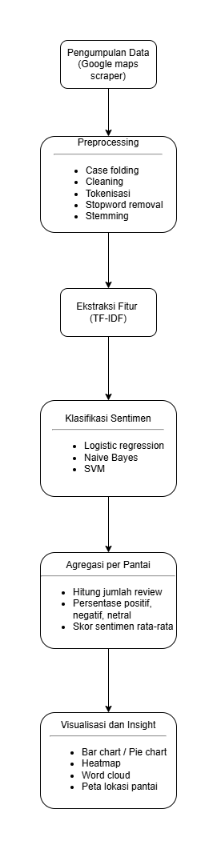

Gambar 3.1

Pengumpulan Data
Data pada penelitian ini diperoleh dari hasil scraping ulasan Google Maps menggunakan aplikasi Google Map Extractor yang dikembangkan oleh Omkarcloud (tersedia di https://github.com/omkarcloud/google-maps-scraper ). Aplikasi ini digunakan untuk mengekstraksi ulasan (review) dari berbagai destinasi wisata pantai di wilayah Pulau Madura.

Proses scraping dilakukan dengan memasukkan beberapa query lokasi pencarian, yaitu:
- “Beaches in Bangkalan”
- “Beaches in Sampang”
- “Beaches in Sumenep”
- “Beaches in Pamekasan”
Dari keempat pencarian tersebut, aplikasi menghasilkan empat file hasil crawling, yaitu: all-task-3-overview, all-task-3-featured-reviews, all-task-3-detailed-reviews, dan all-task-3. Penelitian ini hanya menggunakan file all-task-3-detailed-reviews karena berisi informasi paling lengkap mengenai detail ulasan pengguna.
contoh datasetnya bisa dilihat pada gambar 3.2

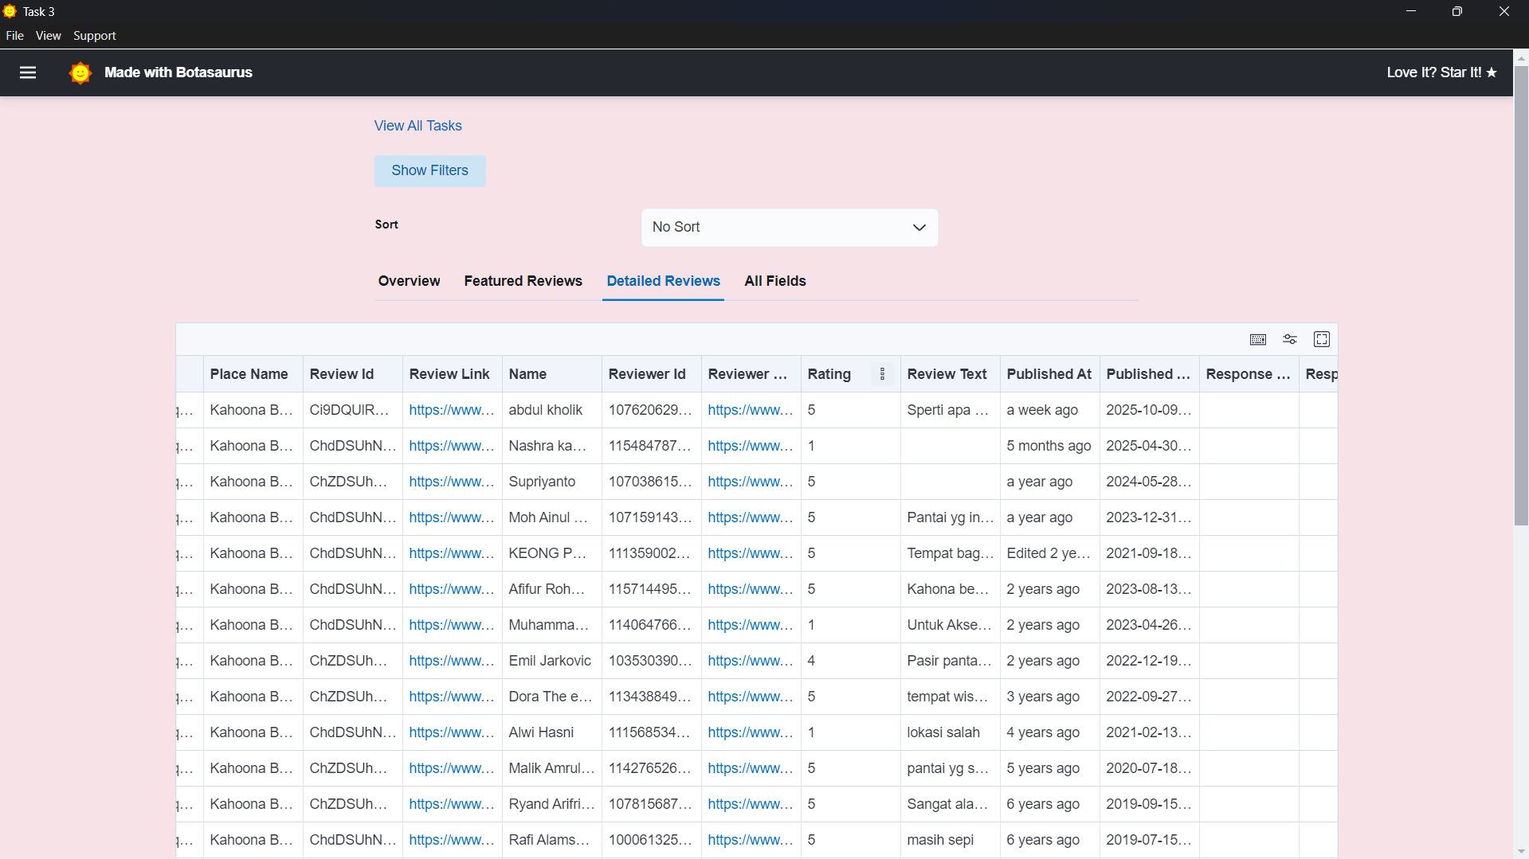

Gambar 3.2

Proses scraping berlangsung selama kurang lebih 3 menit, dan menghasilkan 6.622 baris data dalam format Excel (.xlsx) serta 9.304 baris data pada file CSV (.csv). Perbedaan jumlah baris disebabkan oleh ketidakteraturan format pada file CSV, seperti adanya pemisahan kolom akibat tanda baca atau karakter khusus. Setelah dilakukan pembersihan dan penyamaan format, jumlah data valid yang digunakan tetap 6.622 entri ulasan
Dataset yang dihasilkan bersifat semi-terstruktur, dengan total 21 kolom yang memuat informasi mengenai identitas tempat, pengguna, isi ulasan, serta metadata tambahan. Atribut setiap kolom dapat dilihat pada Tabel 3.1 berikut.

Tabel 3.1 Atribut
No | Atribut | Deskripsi
1. | place_id | ID unik tempat di Google Maps.
2. | place_name | Nama tempat atau destinasi wisata yang diulas.
3. | review_id | ID unik untuk setiap ulasan pengguna.
4. | review_link | Tautan langsung menuju ulasan di Google Maps.
5. | name | Nama pengguna yang memberikan ulasan.
6. | reviewer_id | ID unik milik pengguna di Google Maps.
7. | reviewer_profile | URL profil pengguna di Google Maps.
8. | rating | Nilai rating dari pengguna (skala 1–5).
9. | review_text | Isi teks ulasan dari pengguna.
10. | published_at | Waktu publikasi ulasan dalam format teks (misalnya “a week ago”, “a year ago”).
11. | published_at_date | Tanggal dan waktu publikasi ulasan dalam format ISO (YYYY-MM-DDTHH:MM:SS).
12. | response_from_owner_text | Teks tanggapan dari pemilik tempat (jika ada).
13. | response_from_owner_ago | Jarak waktu sejak pemilik memberikan tanggapan (misalnya “2 weeks ago”).
14. | response_from_owner_date | Tanggal tanggapan dari pemilik tempat.
15. | total_number_of_reviews_by_reviewer | Jumlah total ulasan yang pernah dibuat oleh pengguna tersebut.
16. | total_number_of_photos_by_reviewer | Jumlah total foto yang pernah diunggah oleh pengguna tersebut.
17. | is_local_guide | Status apakah pengguna merupakan Local Guide (TRUE/FALSE).
18. | review_translated_text | Terjemahan isi ulasan dalam bahasa Inggris (jika tersedia).
19. | response_from_owner_translated_text | Terjemahan tanggapan dari pemilik tempat (jika tersedia).
20. | experience_details | Informasi tambahan terkait pengalaman pengguna, jika ada.
21. | review_photos | Daftar tautan foto yang diunggah bersama ulasan.

Sebelum data digunakan untuk analisis, dilakukan tahap pemeriksaan awal untuk memastikan tidak terdapat duplikasi, nilai kosong ekstrem, serta format yang tidak sesuai. Proses ini dilakukan agar dataset yang diolah memiliki kualitas yang baik dan siap digunakan pada tahap Exploratory Data Analysis (EDA).

Exploratory Data Analys
Tahap Exploratory Data Analysis (EDA) bertujuan untuk memahami karakteristik data ulasan pariwisata Pantai Madura sebelum masuk ke tahap pemodelan. Melalui EDA, peneliti dapat mengenali distribusi sentimen, frekuensi kata, serta topik utama yang dibicarakan pengunjung, yang menjadi dasar pengambilan keputusan analitis. Tahapan ini juga membantu mendeteksi data kosong (ulasan tanpa teks) atau anomali yang berpotensi memengaruhi hasil analisis.

Dataset yang digunakan berisi data ulasan pengguna yang diambil dari Google Maps. Variabel utama yang dianalisis adalah teks ulasan (review_text) dan peringkat (rating). Beberapa langkah utama dalam proses EDA adalah sebagai berikut:

1. Pemeriksaan Struktur Data
Langkah pertama dalam tahap Exploratory Data Analysis (EDA) adalah memeriksa struktur dataset untuk memastikan bahwa data sudah terbaca dengan benar dan tidak ada kesalahan dalam format atau tipe data.

- Informasi Data
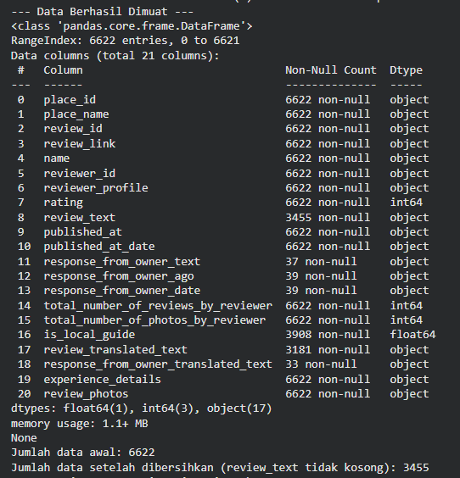

Gambar 3.2 Informasi data
Berdasarkan keluaran kode df.info() pada DataFrame yang telah dibersihkan, dataset memiliki total 3.455 baris data yang siap dianalisis. Angka ini didapat setelah membuang 3.167 baris dari total 6.622 data mentah karena tidak memiliki review_text (ulasan kosong).
Semua kolom yang relevan kini memiliki jumlah non-null 3.455, artinya tidak terdapat data kosong. Berikut rincian tipe datanya:

- Kolom teks (object): Sebagian besar kolom bertipe object. Kolom review_text adalah yang paling krusial, karena akan menjadi dasar untuk dua proses:
- Input untuk Automatic Labelling (menghasilkan target y).
- Input untuk Preprocessing (menjadi fitur X). Selain itu, kolom seperti published_at_date juga bertipe object yang berisi data waktu pengamatan dan dapat dikonversi ke tipe datetime jika diperlukan untuk analisis tren.
- Kolom numerik (int64): Variabel rating bertipe int64. Sesuai metodologi, kolom ini tidak akan digunakan sebagai label target (y) untuk klasifikasi, guna menghindari noise (seperti ulasan "kotor" yang diberi "bintang 5"). Kolom ini hanya digunakan pada tahap EDA untuk melihat distribusi data mentah. Kolom int64 lainnya, seperti total_number_of_reviews_by_reviewer, memberikan data kontekstual tambahan.
- Kolom numerik (float64): Kolom is_local_guide bertipe float64, yang merepresentasikan data kategorikal (apakah pengguna seorang local guide atau bukan).

- Hasil preprocessing
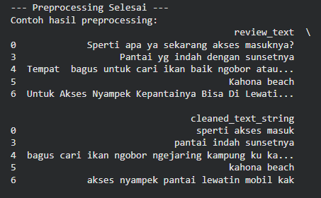

Gambar 3.3 Hasil preprocessing
Tahap preprocessing merupakan langkah krusial dalam analisis teks untuk mengubah data ulasan mentah (review_text) yang tidak terstruktur menjadi format yang bersih dan terstruktur (cleaned_text_string). Data bersih inilah yang akan digunakan pada tahap Exploratory Data Analysis (EDA) dan pemodelan.
Berdasarkan arsitektur sistem (Gambar 3.1) dan contoh hasil yang ditampilkan, proses ini terdiri dari beberapa langkah utama:
- Case Folding: Seluruh teks ulasan diubah menjadi format huruf kecil (lowercase). Ini penting untuk menyeragamkan kata-kata (misalnya, "Pantai", "pantai", dan "PANTAI" akan dianggap sebagai satu kata yang sama: "pantai").
- Cleaning: Proses ini membersihkan teks dari karakter-karakter yang tidak diperlukan untuk analisis sentimen, seperti tanda baca (misalnya ? pada ulasan pertama), angka, dan whitespace (spasi berlebih).
- Tokenization: Kalimat ulasan dipecah menjadi daftar kata-kata individual, yang disebut sebagai token.
- Stopword Removal: Kata-kata umum dalam Bahasa Indonesia yang tidak memiliki makna sentimen signifikan (kata hubung, kata ganti, dll.) akan dihapus. Proses ini menggunakan kamus stopword dari library NLTK.
  - Pada contoh review_text pertama ("Sperti apa ya sekarang akses masuknya?"), kata-kata seperti "apa", "ya", dan "sekarang" dihapus.
  - Pada contoh kedua ("Pantai yg indah dengan sunsetnya"), kata-kata "yg" dan "dengan" dihapus.
- Stemming: Kata-kata berimbuhan diubah menjadi kata dasarnya (stem) menggunakan library Sastrawi. Ini bertujuan untuk mengurangi variasi kata dan mengelompokkan kata dengan arti yang sama.
  - Pada contoh pertama, kata "masuknya" diubah menjadi kata dasarnya, yaitu "masuk".
Setelah kelima langkah tersebut, token-token yang bersih dan relevan digabungkan kembali menjadi satu string di kolom cleaned_text_string. Hasilnya adalah data teks yang jauh lebih ringkas dan siap untuk dianalisis polanya.
- Distribusi Rating Ulasan
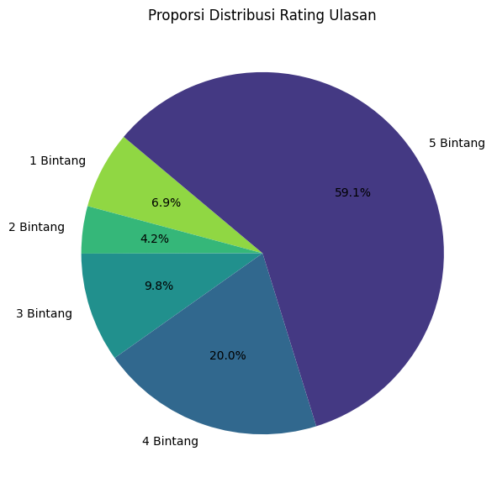

Gambar 3.4 Proporsi distribusi rating ulasan
Visualisasi ini menyajikan data distribusi rating ulasan (dari total 3.455 ulasan) dalam bentuk diagram lingkaran (pie chart). Diagram ini secara efektif menunjukkan proporsi atau persentase setiap kategori rating terhadap keseluruhan data.
Dari visualisasi di atas, dapat ditarik beberapa insight kunci:
- Dominasi Sentimen Positif: Terlihat jelas bahwa data sangat condong ke positif. Irisan "5 Bintang" merupakan yang terbesar, mencakup 59.1% dari total ulasan. Jika digabungkan dengan "4 Bintang" (20%), sentimen positif (rating 4 dan 5) menguasai 79.1% dari keseluruhan dataset.
- Proporsi Netral dan Negatif: Ulasan "3 Bintang" (mewakili sentimen netral) mencakup 9.8% dari data. Sementara itu, sentimen negatif, yang diwakili oleh "1 Bintang" (6.9%) dan "2 Bintang" (4.2%), secara gabungan mencakup 11.1% dari total ulasan.
- Implikasi Metodologi: Visualisasi ini memperkuat temuan dari diagram batang sebelumnya. Meskipun proporsi peringkat positif sangat tinggi, metodologi penelitian ini (seperti yang dibahas di BAB 2) tidak akan menggunakan kolom rating ini sebagai label "kunci jawaban" (target y) untuk klasifikasi.
- Alasan: Keputusan ini diambil untuk menghindari noise dan anomali data, seperti fenomena yang sering terjadi di mana pengguna menulis ulasan negatif (misalnya: "pantai kotor") namun tetap memberikan Rating 5. Dengan mengabaikan rating dan beralih ke automatic labelling berbasis teks, analisis sentimen diharapkan akan lebih akurat dan fokus pada makna sebenarnya dari ulasan tersebut.
- Wordcloud
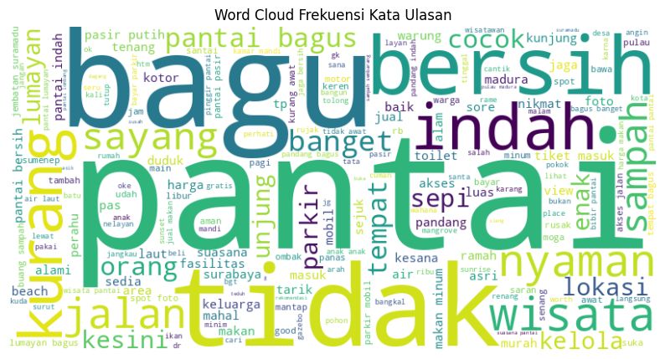

Gambar 3.5 Wordcloud
Setelah data teks dibersihkan, visualisasi Word Cloud dibuat untuk mendapatkan gambaran cepat mengenai topik dan kata-kata yang paling sering dibicarakan oleh pengunjung dalam ulasan mereka. Ukuran kata dalam Word Cloud merepresentasikan frekuensi kemunculannya: semakin besar kata, semakin sering kata tersebut muncul di seluruh ulasan.
Berdasarkan visualisasi di atas, dapat ditarik beberapa insight kunci:
- Topik Utama: Kata "pantai" adalah yang paling dominan. Ini adalah temuan yang logis, mengonfirmasi bahwa ulasan berfokus pada subjek penelitian.
- Aspek Dominan: Kata-kata lain yang berukuran besar secara langsung menunjuk pada aspek-aspek spesifik pariwisata yang didefinisikan dalam laporan ini :
  - keindahan (beauty & scenery) : Direpresentasikan oleh kata-kata seperti "bagus", "indah", dan "pemandangan".
  - aksesibilitas (accessibility) : Direpresentasikan oleh kata "akses", "jalan", dan "lokasi".
  - kebersihan (cleanliness) : Direpresentasikan oleh kata "bersih".
  - fasilitas (facility) /Biaya: Direpresentasikan oleh kata "tiket", "masuk", "murah", dan "bayar".
- Kata Sentimen: Munculnya kata-kata yang sarat sentimen seperti "bagus", "indah", "murah", dan "kurang" menunjukkan bahwa ulasan-ulasan ini kaya akan opini, yang menjadikannya data ideal untuk analisis sentimen.
Hal ini mengindikasikan bahwa diskusi pengunjung tidak hanya seputar keindahan (beauty & scenery) alam, tetapi juga sangat fokus pada isu-isu praktis seperti aksesibilitas (accessibility) dan biaya tiket masuk, yang menjadi faktor penting dalam pengalaman wisata mereka.
- Frasa paling sering muncul
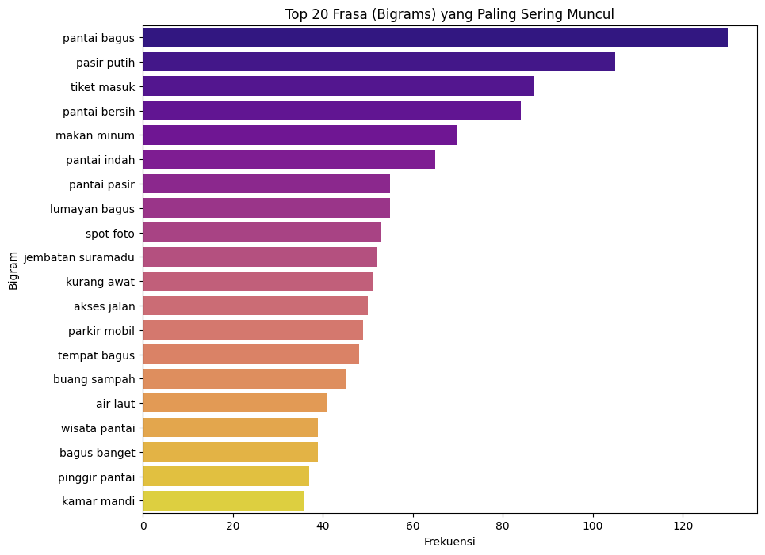

Gambar 3.6 Top 20 frasa bigram
Untuk mendapatkan pemahaman yang lebih kontekstual daripada sekadar kata tunggal (seperti di Word Cloud), dilakukan analisis N-Gram. Visualisasi ini secara spesifik menampilkan 20 frasa 2-kata (bigrams) yang paling sering muncul di 3.455 ulasan.
Visualisasi ini dibuat menggunakan CountVectorizer dari Scikit-learn dengan parameter ngram_range=(2, 2), yang secara khusus menghitung frekuensi frasa 2-kata.
Dari diagram batang tersebut, dapat ditarik beberapa insight yang sangat spesifik dan penting untuk Aspect-Based Sentiment Analysis:
- Identifikasi Aspek yang Jelas: Analisis frasa ini mengonfirmasi aspek-aspek yang sebelumnya hanya teridentifikasi sebagai kata tunggal.
  - Biaya & fasilitas (facility) : Frasa "tiket masuk" adalah yang paling sering muncul, menunjukkan bahwa ini adalah topik utama pembicaraan. Frasa lain seperti "warung makan", "parkir mobil", dan "tempat foto" juga memperkuat pentingnya aspek fasilitas (facility) .
  - aksesibilitas (accessibility) : Frasa "akses jalan" muncul dengan frekuensi sangat tinggi, mengonfirmasi temuan dari Word Cloud bahwa aksesibilitas (accessibility) adalah perhatian utama pengunjung.
  - keindahan (beauty & scenery) : Frasa "pasir putih" secara spesifik mengidentifikasi apa yang dianggap "indah" oleh pengunjung, memberikan konteks yang lebih baik daripada kata "indah" saja.
- Menemukan Sentimen Spesifik: Keunggulan terbesar dari analisis bigram ini adalah kemampuannya menangkap sentimen yang terikat langsung pada suatu aspek.
  - Frasa "kurang bersih" adalah temuan kritis. Ini secara langsung mengikat sentimen negatif ("kurang") dengan aspek "kebersihan (cleanliness) ". Ini jauh lebih informatif daripada melihat kata "kurang" dan "bersih" secara terpisah di Word Cloud.
  - Frasa seperti "cukup bagus" juga memberikan nuansa sentimen (positif sedang).
Secara keseluruhan, analisis bigram ini memberikan insight yang lebih tajam dan dapat ditindaklanjuti. Ini tidak hanya memberi tahu kita apa yang dibicarakan (misal: "tiket", "jalan"), tetapi juga konteks spesifiknya (misal: "tiket masuk", "akses jalan"), yang sangat penting untuk analisis sentimen berbasis aspek.

Modeling
Pada tahap ini, dilakukan pembangunan model klasifikasi sentimen menggunakan tiga algoritma *supervised learning* yang umum digunakan untuk analisis teks. Tujuan utama pemodelan adalah untuk mengklasifikasikan ulasan wisata pantai di Pulau Madura ke dalam tiga kategori sentimen: Positif, Negatif, dan Netral.

Metodologi yang diterapkan:
- Data Preparation: Data teks yang telah melalui preprocessing diubah menjadi vektor fitur menggunakan TF-IDF.
- Model Selection: Dipilih tiga algoritma yang proven efektif untuk klasifikasi teks
- Evaluation Framework: Model dievaluasi menggunakan metrik standar seperti accuracy, precision, recall, dan F1-score
- Comparative Analysis: Dilakukan perbandingan performa untuk menentukan model terbaik
Algoritma yang digunakan:
- Logistic Regression: Model linear dengan kemampuan interpretasi yang baik.
- Multinomial Naive Bayes: Algoritma probabilistik yang efisien untuk data teks.
- Support Vector Machine (SVM): Model dengan kemampuan menangani data high-dimensional.
- Comparative Analysis: Dilakukan perbandingan performa untuk menentukan model terbaik.
Alasan pemilihan ketiga algoritma:
- Ketiganya telah terbukti efektif untuk tugas klasifikasi sentimen.
- Mewakili pendekatan yang berbeda (linear, probabilistik, kernel-based).
- Relatif efisien untuk dataset berukuran sedang.
- Comparative Memberikan baseline yang baik untuk perbandingan
Proses pemodelan dimulai dengan pembagian dataset menjadi data training dan testing, dilanjutkan dengan pelatihan masing-masing model, evaluasi performa, dan diakhiri dengan analisis komparatif untuk menentukan model terbaik yang akan digunakan untuk analisis sentimen lebih lanjut.

3.4.1. Train dan Test data
Pembagian dataset dilakukan dengan rasio 80:20 menggunakan fungsi train_test_split dari scikit-learn, dimana 80% data digunakan untuk pelatihan model dan 20% untuk pengujian performa. Dari total 3.455 data yang telah melalui tahap preprocessing, diperoleh 2.764 sampel untuk training set dan 691 sampel untuk test set.
Parameter random_state=42 diterapkan untuk memastikan hasil yang konsisten dan dapat direproduksi pada setiap eksekusi, sementara stratifikasi diaktifkan untuk menjaga proporsi distribusi kelas sentimen (Positif, Netral, Negatif) yang sama antara training set dan test set. Pendekatan stratifikasi ini sangat penting mengingat adanya ketidakseimbangan kelas dalam dataset, sehingga mencegah terjadinya bias dalam evaluasi model.

Hasil pembagian data menunjukkan bahwa distribusi kelas pada kedua subset tetap mempertahankan pola keseluruhan dataset dengan kelas Positif sebagai mayoritas, diikuti oleh Netral dan Negatif. Distribusi ini memastikan bahwa model dilatih dan diuji pada data yang representatif. Visualisasi pembagian data dapat dilihat pada Gambar 3.7 yang menampilkan pie chart proporsi train-test split, dan Gambar 3.8 yang memperlihatkan perbandingan distribusi kelas antara data training dan testing.

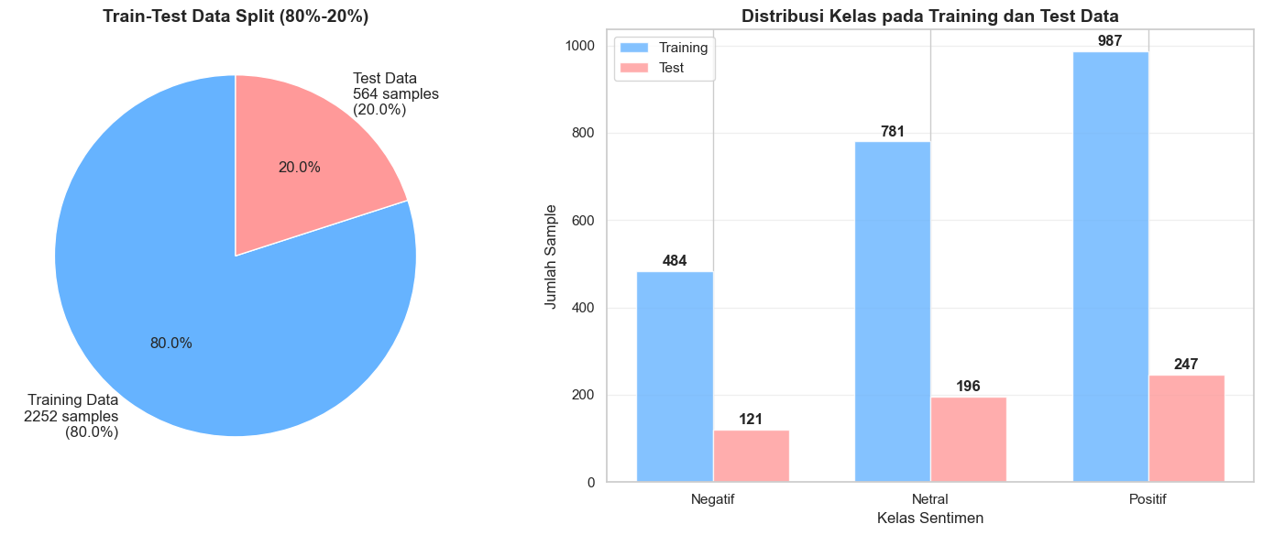

3.4.2. Logistic Regression
Model Logistic Regression diimplementasikan sebagai algoritma pertama dalam perbandingan klasifikasi sentimen. Algoritma ini dipilih karena kemampuannya dalam menangani klasifikasi multikelas dan interpretasi koefisien yang straightforward. Konfigurasi model menggunakan parameter max_iter=1000 untuk memastikan konvergensi optimal selama proses training pada dataset TF-IDF.

Hasil evaluasi menunjukkan model mencapai akurasi 96,62% dengan distribusi performa yang bervariasi antar kelas. Model menunjukkan kinerja terbaik pada kelas Positif dengan precision 0.988, recall 0.988, dan F1-score 0.988. Untuk kelas Netral, diperoleh precision 0.927, recall 0.979, dan F1-score 0.953. Sementara pada kelas Negatif, model mencapai precision tertinggi (0.991) dengan nilai recall sebesar 0.901, menghasilkan F1-score 0.944.

Kekuatan Logistic Regression terletak pada konsistensi performa dan efisiensi komputasi, dengan kemampuan khusus dalam mengklasifikasikan sentimen positif secara akurat. Keunggulan signifikan juga terletak pada deteksi sentimen negatif memiliki presisi hampir sempurna untuk aplikasi praktis.

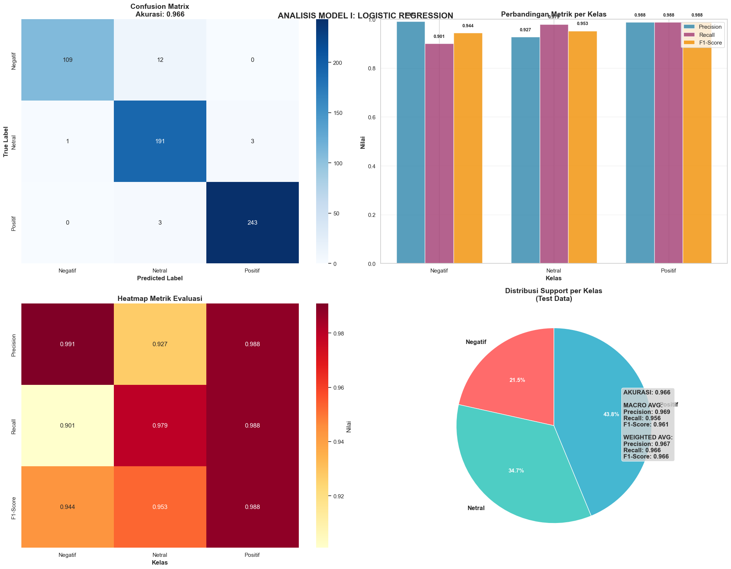

3.4.3. Multinomial Naive Bayes
Model Multinomial Naive Bayes diimplementasikan sebagai algoritma kedua dalam studi perbandingan ini. Algoritma ini dipilih berdasarkan efisiensinya dalam menangani data teks dan kemampuan yang terbukti dalam tugas klasifikasi dokumen. Model dijalankan dengan konfigurasi default menggunakan kelas MultinomialNB dari scikit-learn, yang secara khusus dirancang untuk data dengan fitur diskrit seperti frekuensi kata pada data teks.

Hasil evaluasi menunjukkan model mencapai akurasi keseluruhan sebesar 71,7%, lebih rendah dibandingkan Logistic Regression. Analisis per kelas mengungkapkan pola performa yang tidak seimbang. Model menunjukkan recall yang tinggi pada kelas Positif (0.902) namun precision yang sedang (0.763), mengindikasikan kecenderungan over-klasifikasi ke kelas Positif. Sebaliknya, pada kelas Netral, model mengalami tantangan signifikan dengan recall yang rendah sebesar 0.451, sedangkan kelas Negatif mencatatkan performa yang cukup baik dengan recall 0.769 dan precision 0.650.

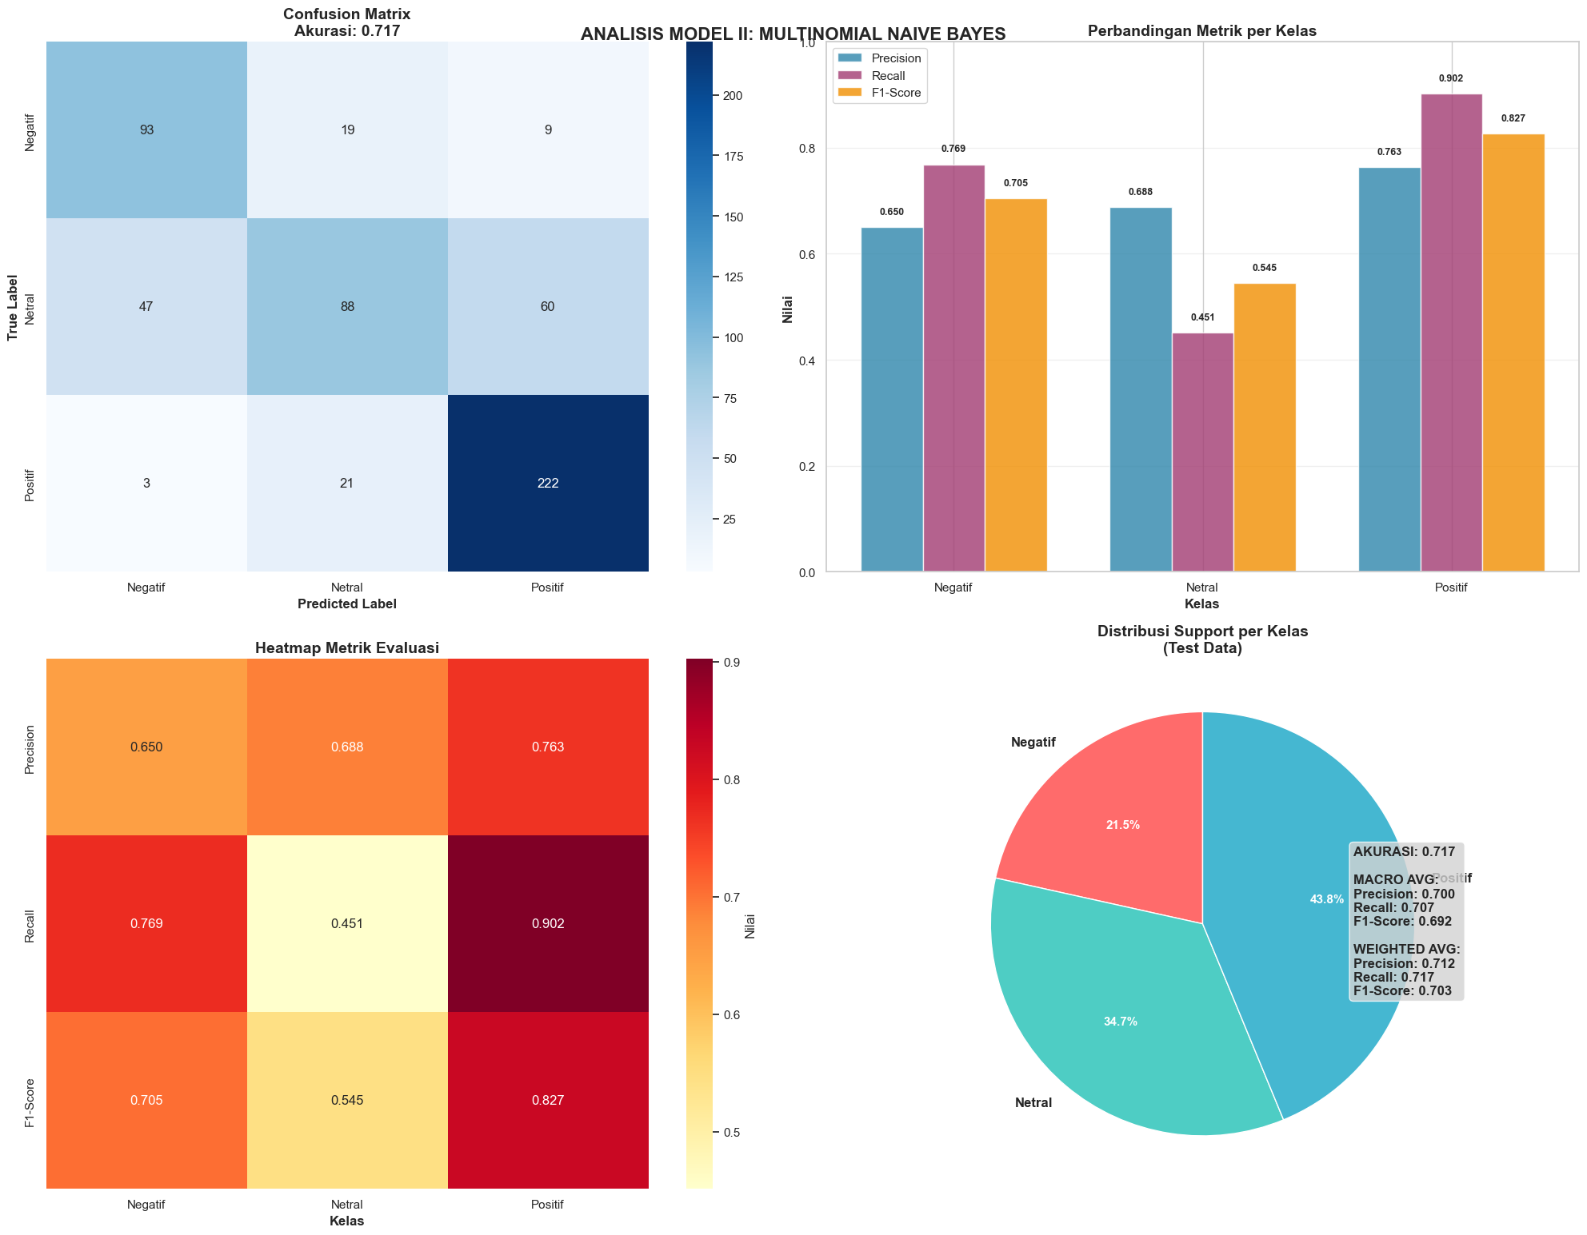

3.4.4. Support Vector Machine (SVM)
Model Support Vector Machine (SVM) dengan kernel linear diimplementasikan sebagai algoritma ketiga dalam studi perbandingan ini. Algoritma ini dipilih karena kemampuannya yang terbukti dalam menangani data berdimensi tinggi seperti fitur TF-IDF, serta kemampuan untuk menemukan hyperplane pemisah yang optimal dalam ruang fitur. Konfigurasi model menggunakan SVC dengan kernel linear dari scikit-learn, yang memberikan keseimbangan antara performa dan efisiensi komputasi untuk dataset berukuran sedang.

Hasil evaluasi menunjukkan bahwa SVM mencapai performa kompetitif di antara ketiga model dengan akurasi keseluruhan 91,8%. Model ini mendemonstrasikan konsistensi yang luar biasa di semua kelas sentimen. Pada kelas Negatif, SVM mencapai precision 0.928 dan recall 0.851 dengan F1-score 0.888, menunjukkan kemampuan deteksi yang kuat untuk sentimen negatif. Untuk kelas Netral, model memperoleh precision 0.865, recall 0.923, dan F1-score 0.893, sementara pada kelas Positif mencapai precision 0.959, recall 0.947, dan F1-score 0.953.

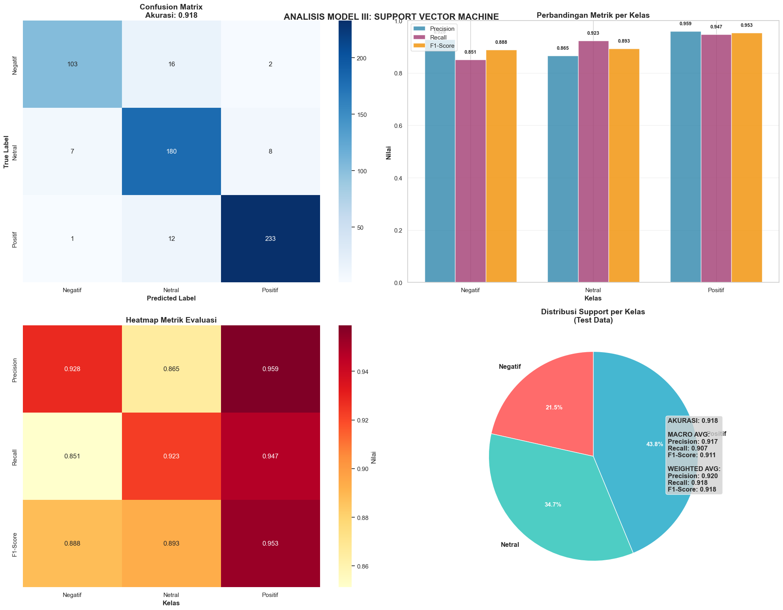

3.4.5. Kesimpulan
Berdasarkan hasil evaluasi ketiga model klasifikasi sentimen yang diimplementasikan, dapat disimpulkan bahwa Logistic Regression menunjukkan performa terbaik dengan akurasi tertinggi sebesar 96,62%. Model ini tidak hanya unggul dalam akurasi keseluruhan, tetapi juga konsisten di semua metrik evaluasi dengan precision macro average 0.969, recall macro average 0.956, dan F1-score macro average 0.961.

Support Vector Machine (SVM) menempati posisi kedua dengan akurasi 91,81%, menunjukkan performa yang sangat solid dan seimbang di semua kelas meskipun sedikit di bawah Logistic Regression. Sementara itu, Multinomial Naive Bayes menjadi model dengan performa terendah (akurasi 71,71%) dengan ketidakseimbangan yang signifikan antara kelas, terutama dalam mendeteksi sentimen netral dan negatif.

Keunggulan Logistic Regression dapat diatribusikan kepada kemampuannya dalam menemukan batas keputusan linear yang sangat optimal pada data berdimensi tinggi serta stabilitasnya dalam menangani variasi sentimen. Konsistensi performa Logistic Regression di semua kategori sentimen (negatif, netral, positif) dengan tingkat kesalahan minim membuatnya menjadi pilihan paling suitable untuk implementasi sistem analisis sentimen pada ulasan wisata Pantai Madura.

Berdasarkan analisis komparatif ini, Logistic Regression dipilih sebagai model terbaik untuk tugas klasifikasi sentimen dalam penelitian ini, dengan pertimbangan tidak hanya akurasi tertinggi tetapi juga keseimbangan performa di semua metrik evaluasi dan semua kelas sentimen.
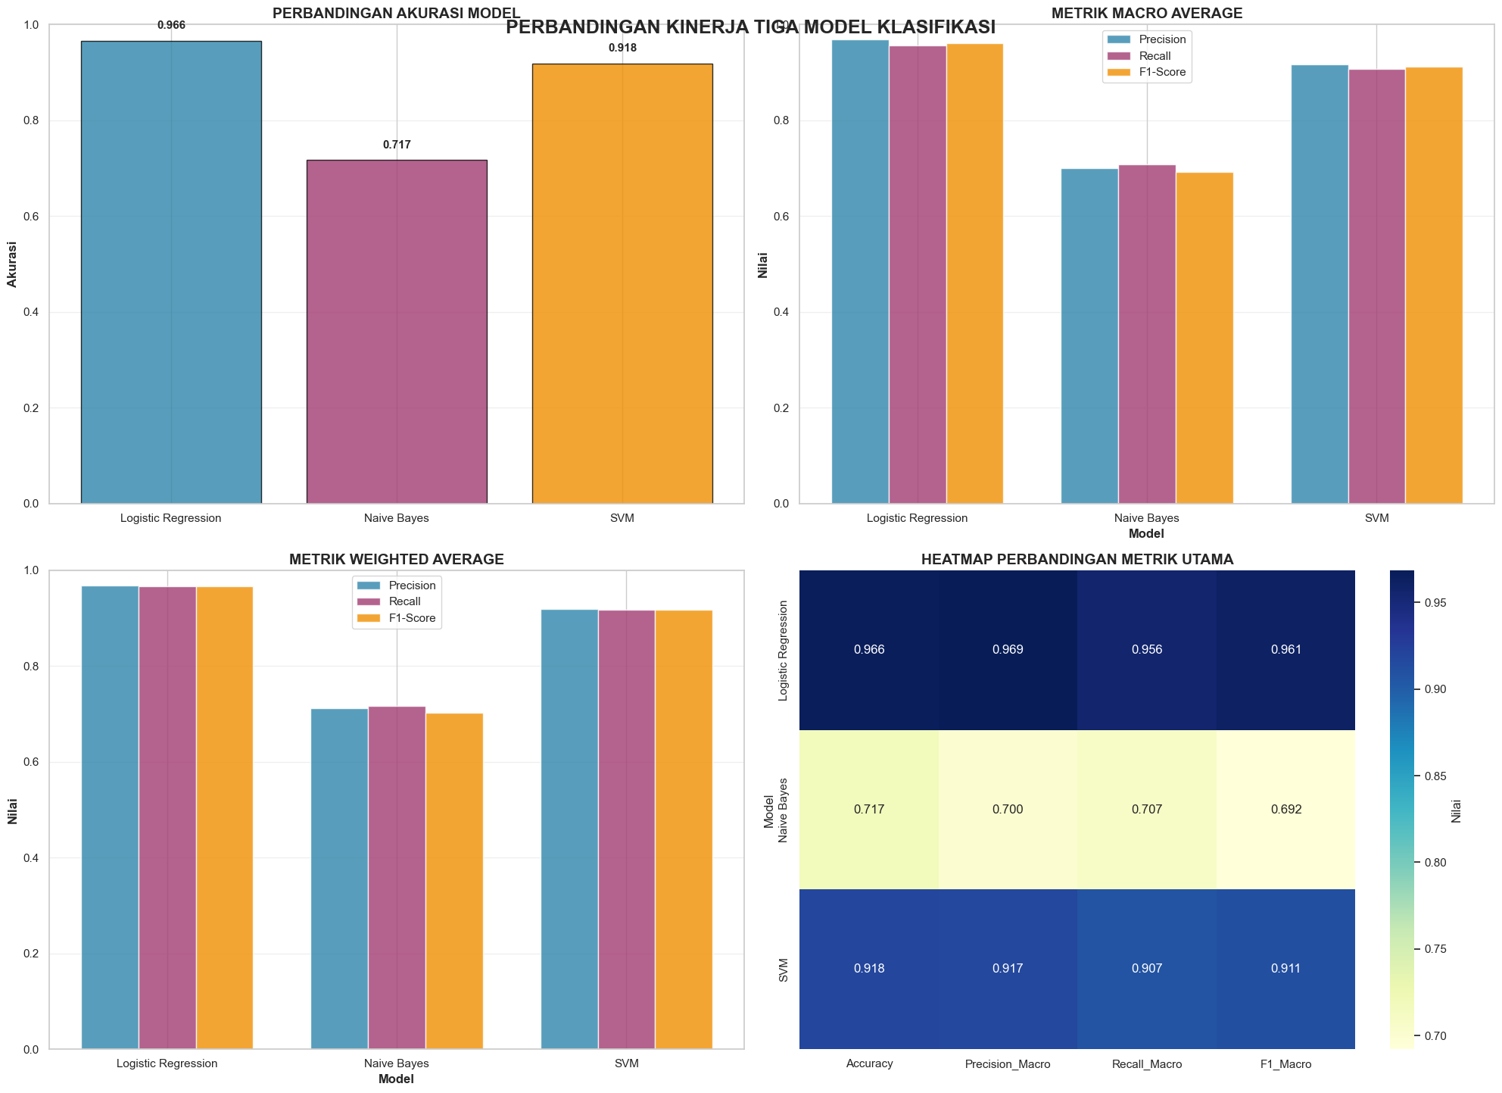

Aspect-Based Sentiment Analysis (ABSA)
Berdasarkan analisis sentimen berbasis aspek yang dilakukan terhadap dataset ulasan pariwisata pantai di Pulau Madura, diperoleh distribusi sentimen untuk lima aspek utama. Penentuan aspek pada penelitian ini dilakukan secara manual menggunakan pendekatan lexicon-based, yaitu dengan mencocokkan kata kunci yang telah ditentukan sebelumnya untuk masing-masing aspek, sehingga setiap ulasan dapat diklasifikasikan ke dalam satu atau lebih aspek yang relevan. Hasil analisis menunjukkan perbedaan signifikan dalam frekuensi pembahasan (volume ulasan) dan kecenderungan sentimen pengunjung.
- Aspek keindahan (beauty & scenery) (Paling Banyak Dibahas & Paling Positif)
Aspek keindahan (beauty & scenery) merupakan aspek yang paling dominan dibahas oleh wisatawan, dengan total 1.726 ulasan yang menyebutkan aspek ini. Aspek ini memiliki kinerja terbaik dengan sentimen Positif yang sangat menonjol sebanyak 1.108 ulasan (dominasi sekitar 39,4% dari total data), jauh melampaui sentimen Netral (393 ulasan) dan Negatif (225 ulasan). Hal ini mengonfirmasi bahwa daya tarik utama wisata pantai di Madura terletak pada panorama alamnya yang memuaskan mayoritas pengunjung.
- 2. Aspek kebersihan (cleanliness) (Isu Kritis)
Aspek kebersihan (cleanliness) menjadi perhatian utama kedua dengan total 754 ulasan yang menyebutkan aspek ini. Berbeda dengan keindahan (beauty & scenery) , sentimen pada aspek ini terpolarisasi cukup tajam dan cenderung negatif. Sentimen Negatif (317 ulasan) sedikit lebih tinggi dibandingkan sentimen Positif (311 ulasan), sementara 126 ulasan bersifat Netral. Tingginya angka negatif ini mengindikasikan bahwa masalah sampah dan kebersihan (cleanliness) lingkungan adalah keluhan paling krusial yang mengurangi kepuasan wisatawan.
- 3. Aspek aksesibilitas (accessibility) (Cenderung Negatif)
Bertolak belakang dengan asumsi awal, aspek aksesibilitas (accessibility) cukup banyak dibahas (disebutkan dalam 630 ulasan). Distribusi sentimennya menunjukkan kecenderungan ketidakpuasan, di mana sentimen Negatif (223 ulasan) merupakan yang tertinggi dibandingkan Positif (206 ulasan) dan Netral (201 ulasan). Ini menunjukkan bahwa infrastruktur jalan atau kemudahan akses menuju lokasi wisata masih menjadi kendala nyata bagi pengunjung.
- 4. Aspek fasilitas (facility) (Berimbang)
Aspek fasilitas (facility) memiliki frekuensi pembahasan yang hampir setara dengan aksesibilitas (accessibility) , yaitu disebutkan dalam 632 ulasan. Sentimen pada aspek ini relatif tersebar merata: Positif (227 ulasan), Netral (217 ulasan), dan Negatif (188 ulasan). Meskipun sentimen positif sedikit memimpin, jumlah keluhan yang hampir seimbang menunjukkan bahwa ketersediaan sarana pendukung (seperti toilet, mushola, parkir) masih "hit and miss" atau belum konsisten kualitasnya di berbagai lokasi.
- 5. Aspek keamanan (safety) (Paling Sedikit Dibahas)
Aspek keamanan (safety) adalah aspek yang paling sedikit dibahas, hanya muncul dalam 272 ulasan (karena 2.537 ulasan tidak menyebutkannya). Dari ulasan yang ada, sentimen Positif (116 ulasan) mendominasi dibandingkan Netral (86 ulasan) dan Negatif (70 ulasan). Rendahnya volume pembahasan ini bisa diartikan secara positif bahwa keamanan (safety) bukan menjadi isu yang mengkhawatirkan bagi wisatawan saat berkunjung.
Kesimpulan Secara keseluruhan, temuan ini memberikan peta evaluasi yang jelas: kekuatan utama pariwisata pantai Madura ada pada keindahan (beauty & scenery) Alam, namun keberlanjutannya terancam oleh isu kebersihan (cleanliness) dan aksesibilitas (accessibility) yang memiliki tingkat sentimen negatif tertinggi. Prioritas perbaikan harus difokuskan pada manajemen sampah dan perbaikan infrastruktur jalan untuk meningkatkan kepuasan pengunjung secara menyeluruh.

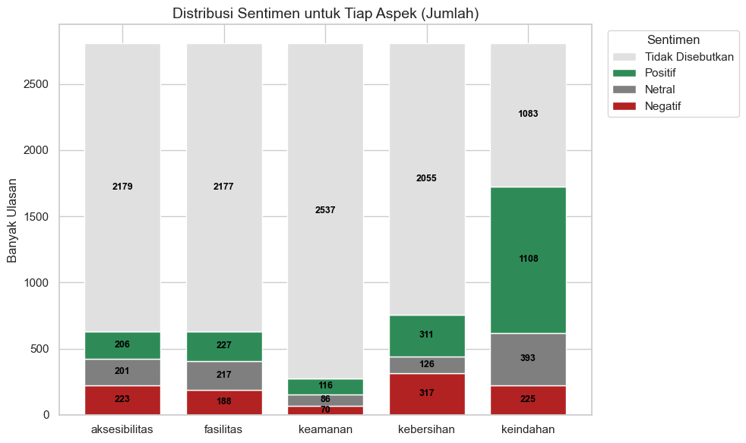
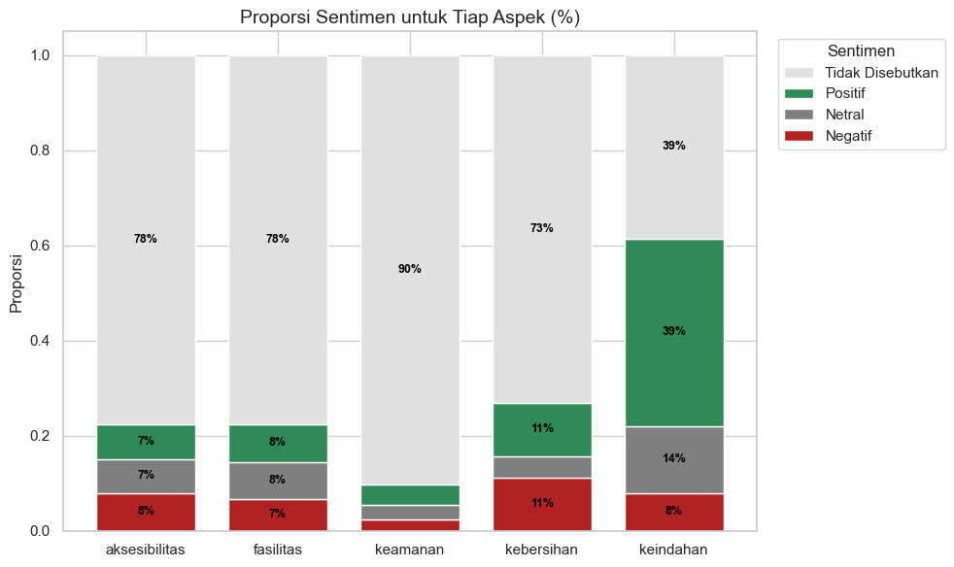

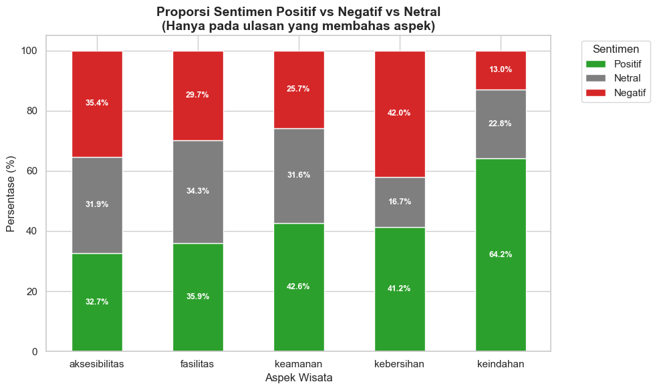
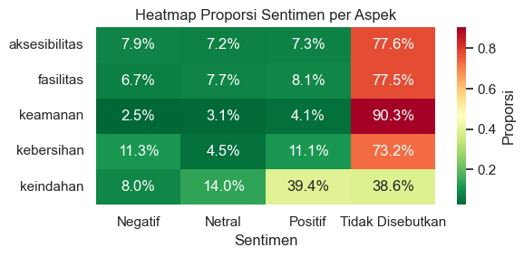

BAB 4
IMPLEMENTASI

4.1 Deployment Sistem
Tahapan deployment sistem merupakan fase krusial dalam siklus pengembangan perangkat lunak untuk mentransformasikan aplikasi yang berjalan di lingkungan pengembangan lokal (localhost) menuju lingkungan produksi (production environment) yang dapat diakses secara publik. Tujuan utama dari tahapan ini adalah menyediakan antarmuka yang stabil dan responsif bagi pengguna akhir untuk melakukan analisis sentimen berbasis aspek tanpa perlu melakukan instalasi perangkat lunak atau konfigurasi bahasa pemrograman Python secara mandiri.
Dalam penelitian ini, strategi deployment diterapkan menggunakan layanan Streamlit Cloud. Layanan ini merupakan Platform as a Service (PaaS) yang disediakan secara resmi oleh Streamlit dan dapat diakses melalui tautan https://streamlit.io/cloud.
Pemilihan platform ini didasarkan pada karakteristiknya yang teroptimasi khusus untuk aplikasi berbasis data dan machine learning yang dibangun menggunakan bahasa Python. Streamlit Cloud menawarkan arsitektur serverless, di mana manajemen infrastruktur server ditangani sepenuhnya oleh penyedia layanan, sehingga fokus implementasi dapat dipusatkan pada performa model dan antarmuka pengguna. Proses deployment ini melibatkan serangkaian langkah sistematis, mulai dari penataan struktur direktori, konfigurasi lingkungan (environment setup), hingga integrasi berkelanjutan dengan repositori kode.

4.1.1 Struktur Berkas Deployment
Keberhasilan proses deployment pada layanan Streamlit Cloud sangat bergantung pada tata kelola dan pengorganisasian berkas dalam direktori proyek. Struktur direktori harus disusun secara sistematis agar server cloud dapat mengidentifikasi komponen-komponen krusial, seperti titik masuk aplikasi (entry point), konfigurasi lingkungan, dan aset model.
Dalam penelitian ini, direktori proyek disusun dengan memisahkan logika antarmuka, logika pemrosesan data, model cerdas, dan data pendukung. Berikut adalah struktur hirarki berkas final yang diunggah ke repositori dan digunakan dalam lingkungan produksi:

```
└── 📁streamlit
└── 📁__pycache__
├── aspek.cpython-311.pyc
├── aspek.cpython-313.pyc
├── aspek.cpython-39.pyc
├── kamus_slang.cpython-311.pyc
├── kamus_slang.cpython-313.pyc
├── kamus_slang.cpython-39.pyc
├── utils.cpython-311.pyc
├── utils.cpython-313.pyc
├── utils.cpython-39.pyc
├── all-task-3-detailed-reviews.csv
├── all-task-3.csv
├── app.py
├── aspek.py
├── bikin_data.py
├── data_final_dashboard.csv
├── kamus_corpus_pantai.txt
├── kamus_slang.py
├── lexicon.py
├── logreg_sentiment_model.pkl
├── requirements.txt
├── tfidf_vectorizer.pkl
└── utils.py
```

Setiap berkas dalam struktur di atas memegang peranan spesifik dalam arsitektur sistem. Komponen yang paling krusial dalam tahap inisialisasi server adalah app.py sebagai pengendali utama alur aplikasi dan requirements.txt sebagai manifest konfigurasi lingkungan. Tanpa adanya requirements.txt, server tidak akan memiliki informasi mengenai pustaka apa saja yang diperlukan untuk menjalankan kode program, yang akan mengakibatkan kegagalan saat proses building aplikasi.

Nama Berkas | Kategori | Deskripsi Fungsi
app.py | Main Application | File utama untuk menjalankan aplikasi. File ini bertugas mengatur tampilan antarmuka (dashboard), menampilkan visualisasi data dan menghubungkan pengguna dengan sistem.
requirements.txt | Configuration | Daftar pustaka (library) tambahan yang diperlukan oleh sistem untuk menjalankan aplikasinya.
*.pkl | Model Assets | FIle penyimpanan model terbaik yang telah dilatih. Digunakan untuk melakukan prediksi sentimen secara otomatis untuk menentukan label positif/negatif/netral.
utils.py | Helper Module | FIle pendukung yang berisi kumpulan fungsi untuk memproses teks. Tugas utamanya adalah membersihkan dan merapikan data ulasan (seperti memperbaiki ejaan) sebelum dianalisis.
aspek.py | Logic Module | FIle untuk mengelompokkan kata dalam 5 aspek. Digunakan sistem untuk mengenali topik ulasan, misalnya mengelompokkan kata "sampah" ke dalam aspek "kebersihan (cleanliness) ".
kamus_*.py / lexicon.py | Knowledge Base | Daftar kata yang berfungsi sebagai rujukan bahasa. Membantu bsistem memahami singkatan, bahasa tidak baku, atau istilah sehari-hari agar dapat diterjemahkan menjadi bahasa yang dimengerti komputer.
data_*.csv | Static Data | File data utama. Berisi kumpulan informasi lokasi wisata dan ribuan ulasan pengunjung yang telah dikumpulkan untuk ditampilkan dan dianalisis pada aplikasi.

4.1.2 Persiapan Lingkungan (Environment Setup)
Tantangan utama dalam proses deployment adalah memastikan kesesuaian lingkungan antara komputer lokal (local development environment) dan server cloud. Server Streamlit Cloud beroperasi menggunakan sistem operasi berbasis Linux yang secara default hanya menyediakan instalasi Python dasar. Oleh karena itu, diperlukan konfigurasi lingkungan yang spesifik agar seluruh fungsi aplikasi dapat berjalan tanpa kendala.
Langkah fundamental dalam tahap ini adalah penyusunan berkas requirements.txt. Berkas ini berfungsi sebagai instruksi bagi manajer paket (package manager) server untuk mengunduh dan menginstal pustaka (library) pihak ketiga yang menjadi dependensi sistem.
Berdasarkan analisis kode sumber, pustaka standar Python seperti os, re, json, ast, dan pickle tidak perlu didaftarkan karena merupakan bagian inheren dari instalasi Python. Namun, pustaka eksternal yang digunakan untuk antarmuka web, manipulasi data, visualisasi, dan pemrosesan bahasa alami wajib dideklarasikan.
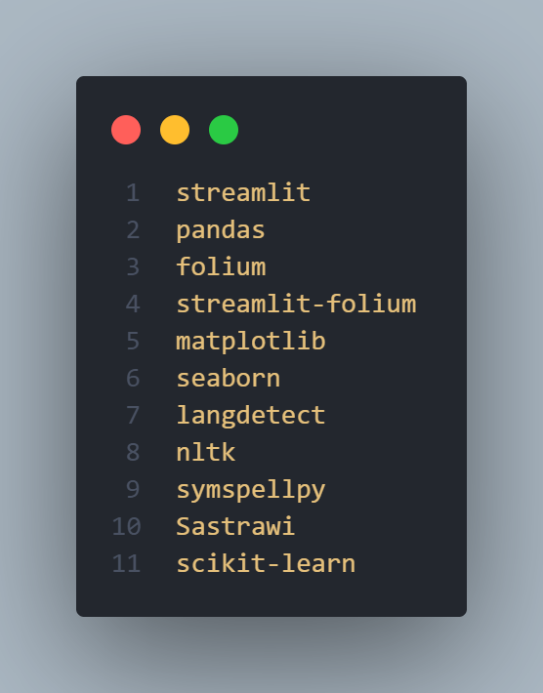
Setiap pustaka yang terdaftar di atas memiliki peran spesifik dalam mendukung arsitektur aplikasi. Sebagai fondasi utama, streamlit digunakan sebagai kerangka kerja untuk membangun antarmuka web interaktif, sementara pandas bertugas menangani pembacaan dataset dan manipulasi data dalam format DataFrame. Untuk keperluan penyajian data visual, sistem mengintegrasikan folium dan streamlit-folium guna menampilkan peta geospasial interaktif, serta kombinasi matplotlib dan seaborn untuk men-generasi grafik statistik serta heatmap analisis sentimen.
Pada sisi pemrosesan bahasa alami (Natural Language Processing), sistem memanfaatkan pustaka Sastrawi yang dikhususkan untuk proses stemming teks Bahasa Indonesia, serta nltk (Natural Language Toolkit) untuk menangani penghapusan kata hubung (stopwords). Kualitas input data dijaga menggunakan symspellpy yang berfungsi mengoreksi kesalahan penulisan (typo) dan langdetect untuk memvalidasi bahasa pada ulasan yang masuk. Terakhir, pustaka scikit-learn menjadi dependensi krusial yang diperlukan untuk memuat (load) dan menjalankan objek model Machine Learning (.pkl) yang telah dilatih sebelumnya, sehingga sistem dapat melakukan prediksi klasifikasi secara real-time.

4.1.3 Proses Integrasi dan Deployment
Setelah seluruh berkas dan konfigurasi lingkungan dipersiapkan, tahap selanjutnya adalah melakukan integrasi antara kode sumber dengan platform hosting. Dalam penelitian ini, manajemen kode sumber (source code management) dilakukan menggunakan layanan Version Control System (VCS) GitHub.
Seluruh berkas proyek, termasuk skrip program, model machine learning, dan dataset, diunggah ke dalam sebuah repositori publik. Penggunaan repositori ini bertujuan untuk menjaga integritas versi kode dan memfasilitas (facility) i proses kolaborasi serta pemeliharaan sistem. Repositori kode sumber untuk sistem ini dapat diakses secara publik melalui tautan berikut:
Repositori GitHub: https://github.com/DifaGro/analisis-sentimen-pantai-madura
Proses deployment dieksekusi dengan menghubungkan akun Streamlit Cloud secara langsung ke repositori GitHub tersebut. Pada tahap ini, Streamlit Cloud diberikan otoritas untuk membaca direktori repositori dan mengidentifikasi berkas app.py sebagai titik masuk aplikasi. Secara bersamaan, server akan membaca berkas requirements.txt yang telah disusun pada tahap sebelumnya untuk membangun lingkungan eksekusi (runtime environment) yang sesuai.
Mekanisme integrasi ini menerapkan prinsip Continuous Deployment (CD). Artinya, setiap kali terdapat pembaruan kode (code commit) atau perbaikan bug yang diunggah (push) ke repositori GitHub, server Streamlit Cloud akan secara otomatis mendeteksi perubahan tersebut. Sistem kemudian akan melakukan inisialisasi ulang (re-boot) dan memperbarui aplikasi yang berjalan secara real-time tanpa memerlukan konfigurasi server manual atau penghentian layanan (downtime) yang lama. Arsitektur ini menjamin efisiensi dalam siklus pengembangan dan pemeliharaan perangkat lunak.
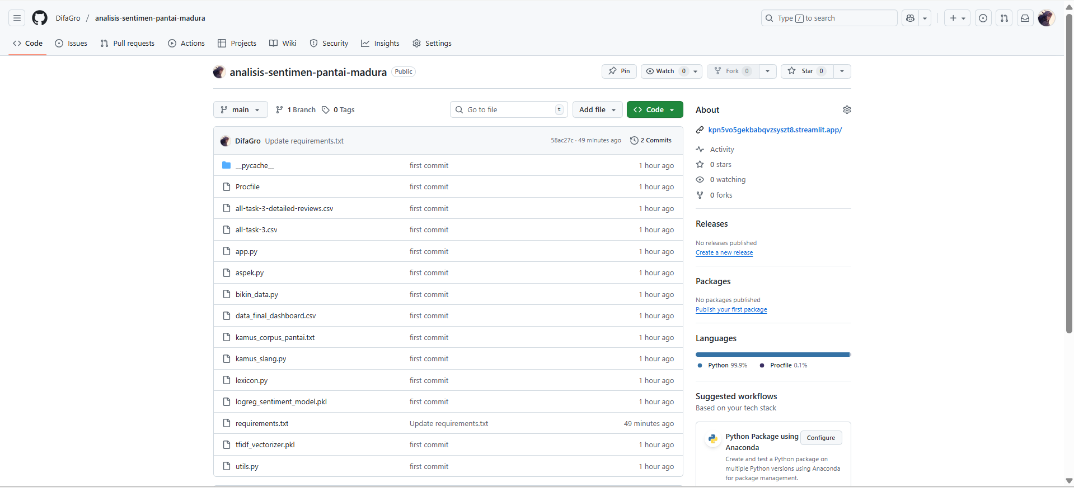
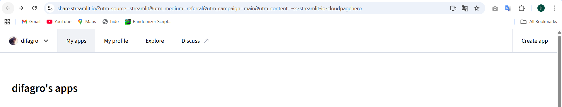
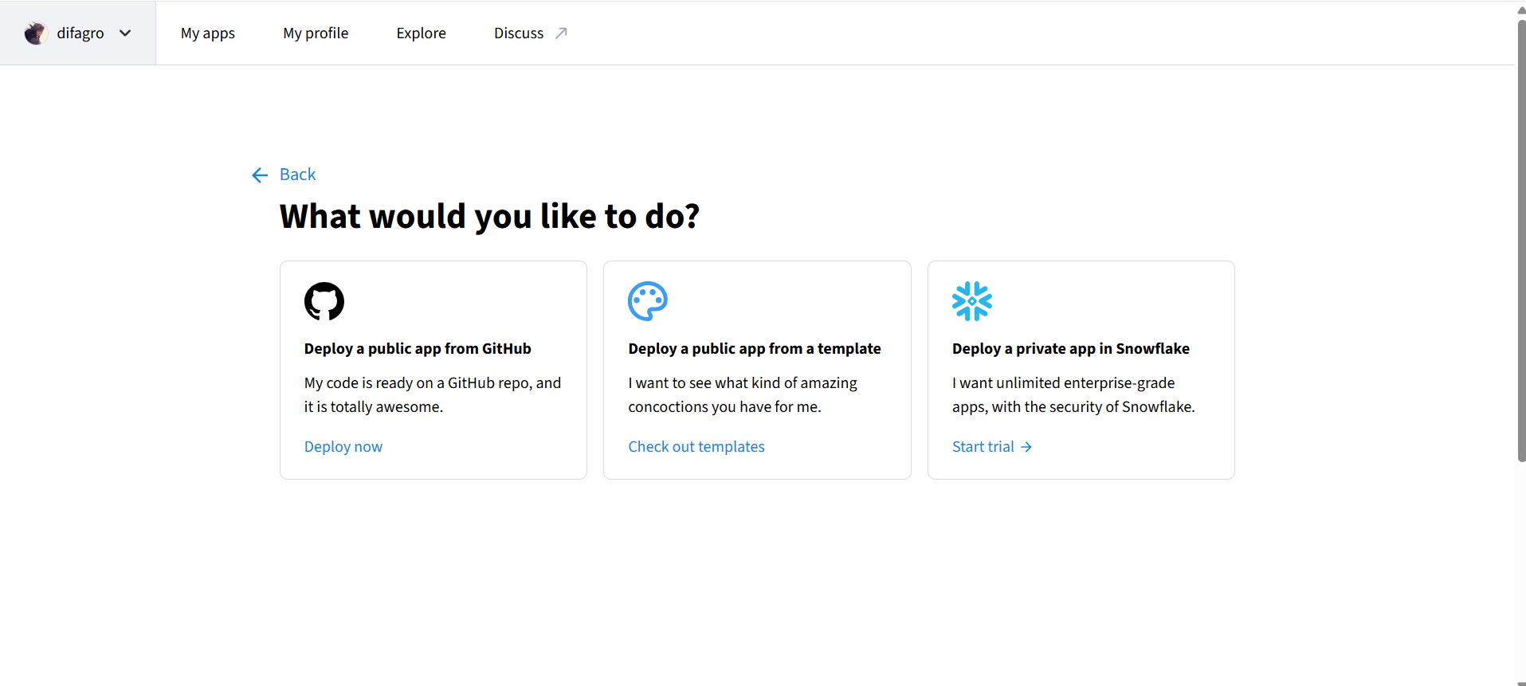
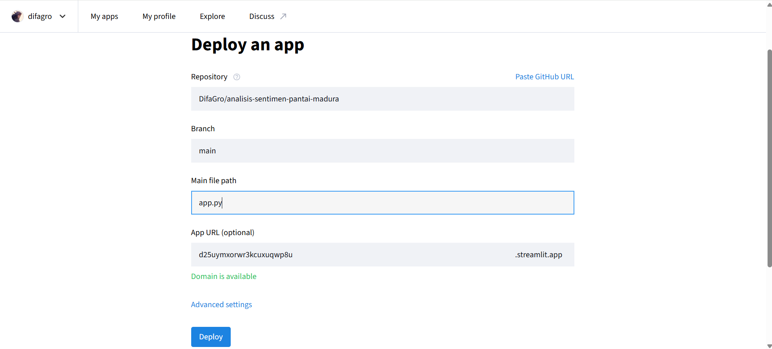

4.1.4 Hasil Deployment
Setelah tahapan konfigurasi lingkungan dan integrasi repositori selesai dilakukan, sistem berhasil dipublikasikan (deployed) ke server Streamlit Cloud dengan status aktif. Aplikasi analisis sentimen berbasis aspek ini kini dapat diakses secara publik oleh pengguna melalui peramban web (web browser) tanpa batasan perangkat atau sistem operasi, selama terhubung dengan jaringan internet.
Akses menuju aplikasi tersedia melalui Uniform Resource Locator (URL) berikut:
URL Aplikasi: https://kpn5vo5gekbabqvzsyszt8.streamlit.app/
Tampilan antarmuka sistem yang telah berjalan di lingkungan produksi ditunjukkan pada Gambar 4.X. Pada halaman utama ini, pengguna dapat melihat dasbor interaktif yang memuat fitur input teks untuk prediksi sentimen, visualisasi peta sebaran lokasi pantai, serta grafik analisis data ulasan.
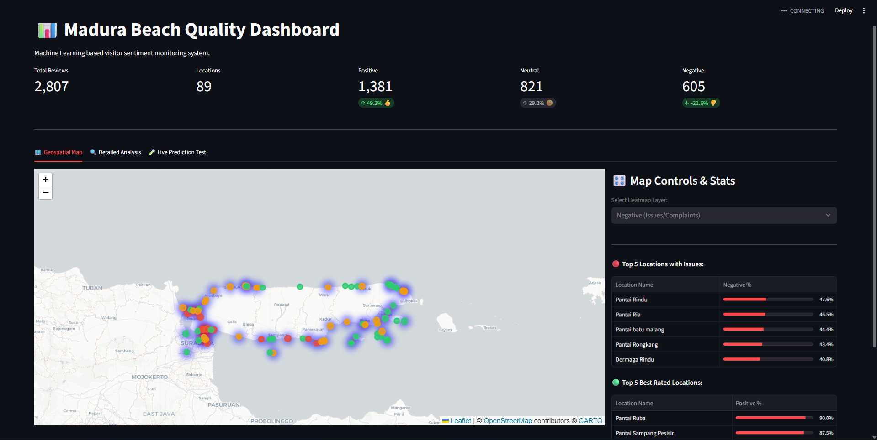

Halaman utama aplikasi menyajikan ringkasan statistik global mengenai kualitas pariwisata di Madura. Pada halaman ini, pengguna disuguhkan visualisasi peta sebaran (geospatial map) yang dilengkapi dengan fitur heatmap untuk mengidentifikasi konsentrasi sentimen negatif atau positif bdi berbagai titik lokasi. Panel metrik di bagian atas menampilkan total data ulasan yang berhasil dihimpun (2.807 ulasan) beserta proporsi klasifikasi sentimennya. Selain itu, terdapat fitur 'Top 5 Paling Banyak Komplain' pada sisi kanan yang memberikan wawasan cepat mengenai lokasi wisata yang memerlukan perhatian prioritas berdasarkan tingginya persentase sentimen negatif.
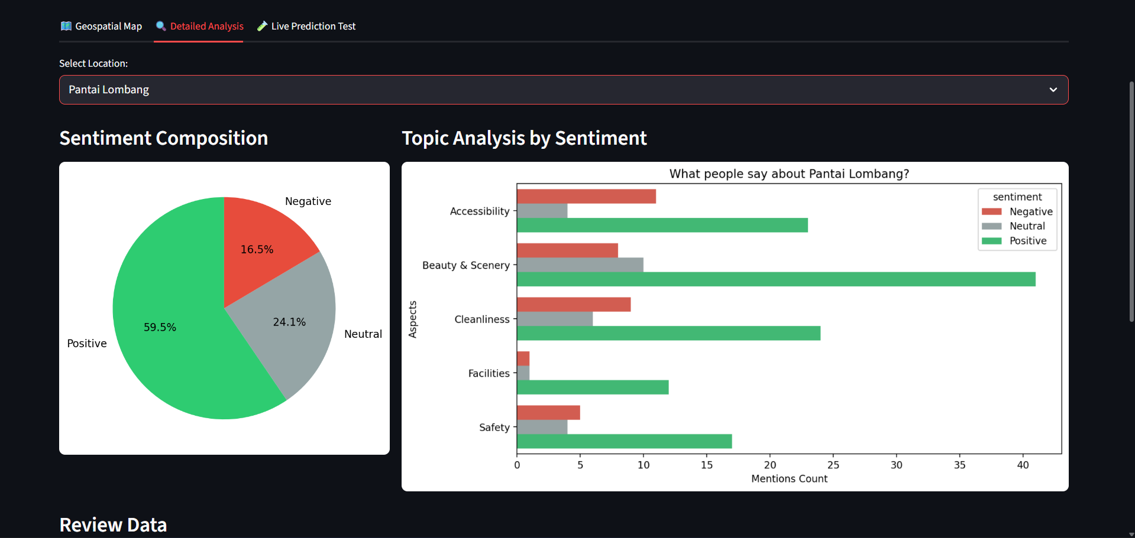Sistem menyediakan fitur analisis mendalam (deep-dive analysis) yang memungkinkan pengguna untuk memfilter data berdasarkan lokasi wisata tertentu, seperti yang ditunjukkan pada Gambar 4.B untuk lokasi 'Pantai Rindu'. Visualisasi diagram lingkaran (pie chart) merepresentasikan komposisi sentimen secara persentase, sementara diagram batang (bar chart) membedah isu spesifik berdasarkan aspek (aksesibilitas (accessibility) , fasilitas (facility) , kebersihan (cleanliness) , keamanan (safety) , keindahan (beauty & scenery) ). Visualisasi ini krusial untuk memahami konteks di balik sentimen negatif, misalnya dominasi keluhan pada aspek aksesibilitas (accessibility) yang terlihat signifikan pada grafik.
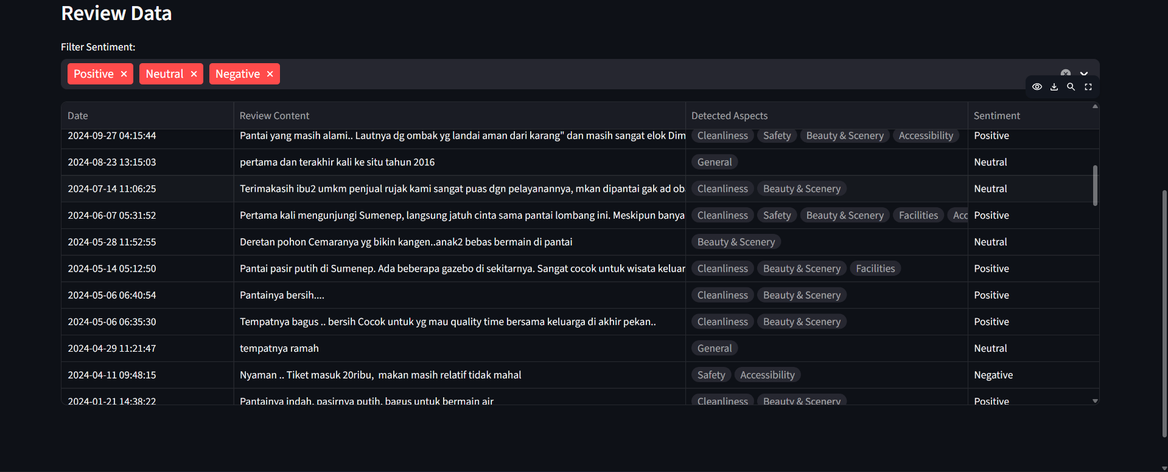
Untuk menjamin transparansi data, aplikasi menyediakan halaman tabel yang memuat data mentah ulasan pengguna beserta hasil prediksinya. Tabel ini menampilkan informasi detail mencakup tanggal ulasan, nama pengguna, teks asli, serta label aspek yang terdeteksi. Sistem menerapkan klasifikasi multi-label pada kolom aspek, di mana satu ulasan dapat memiliki beberapa kategori sekaligus (contoh: , keamanan (safety) , keindahan (beauty & scenery) ) guna memberikan konteks analisis yang lebih akurat daripada sekadar label sentimen tunggal.
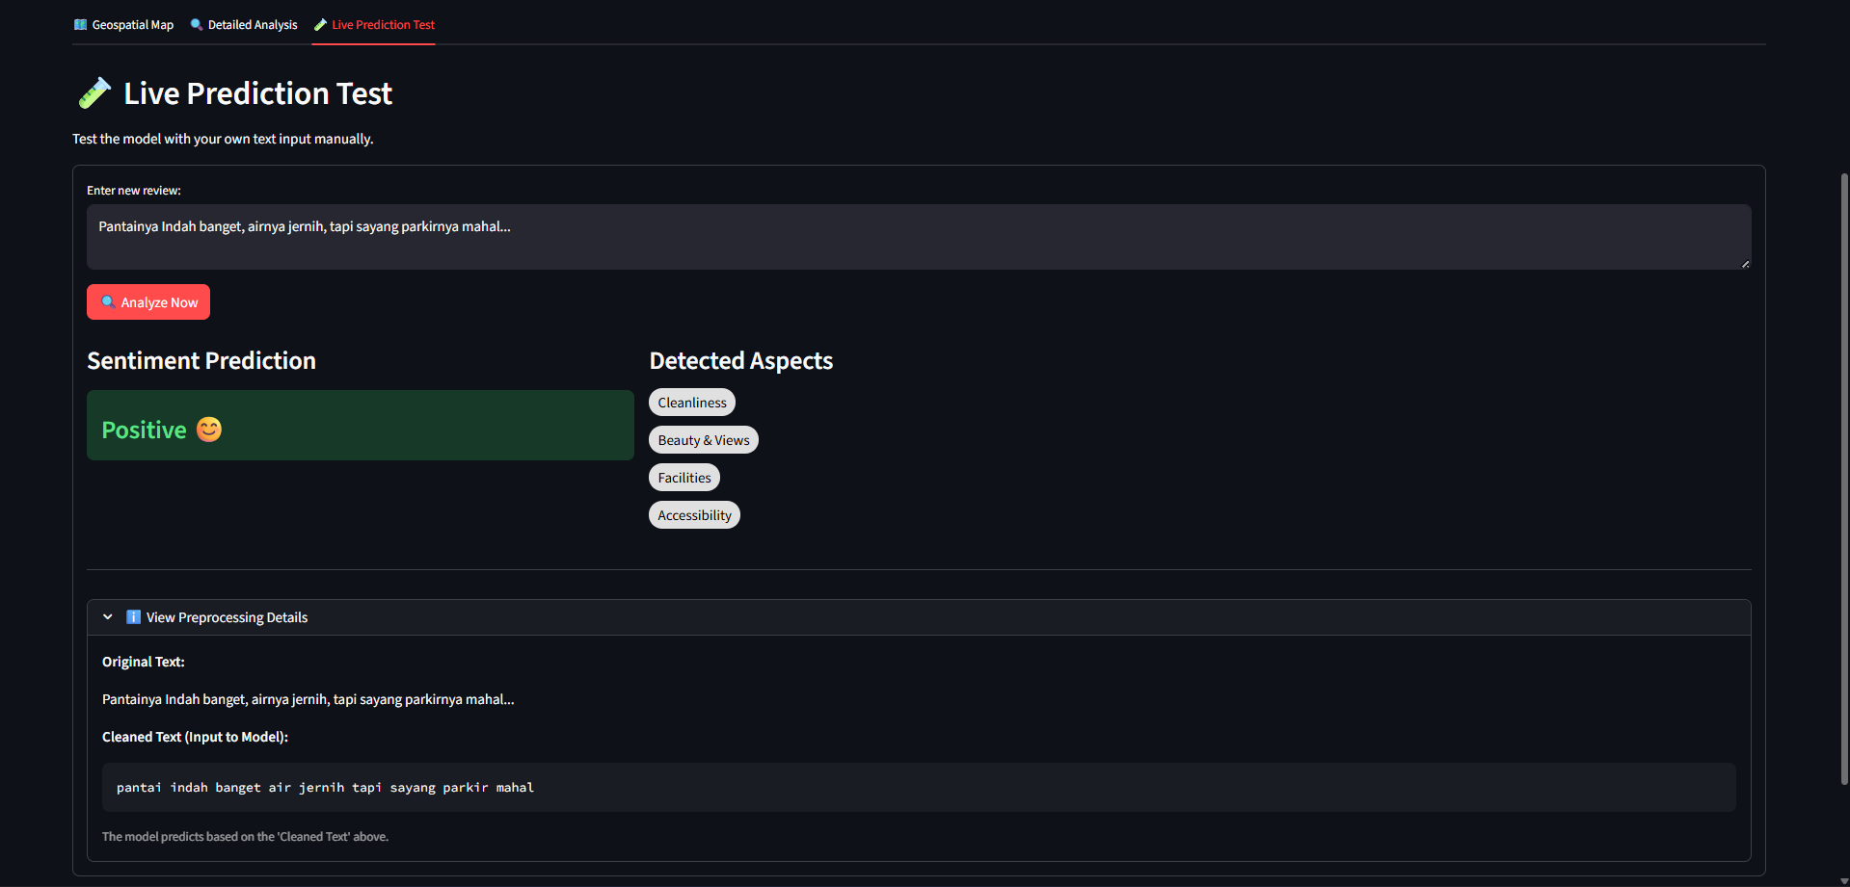
Fitur simulasi model disediakan untuk menguji performa algoritma klasifikasi secara real-time. Pada halaman ini, pengguna dapat memasukkan kalimat ulasan baru secara manual untuk diproses oleh sistem. Gambar 4.D memperlihatkan hasil prediksi model terhadap ulasan masukan, di mana sistem berhasil mengklasifikasikan sentimen sebagai 'Positif' serta mendeteksi empat aspek terkait secara tepat. Terdapat pula fitur expandable untuk melihat hasil text preprocessing, yang menunjukkan transformasi teks dari bentuk asli menjadi teks bersih (cleaned text) sebelum masuk ke tahap prediksi model.

BAB V
PENUTUP

5.1. Kesimpulan
Berdasarkan hasil pengujian dan analisis yang telah dilakukan setelah proses tuning, penelitian ini menyimpulkan bahwa algoritma Logistic Regression merupakan model terbaik untuk klasifikasi sentimen ulasan wisata pantai di Madura, dengan pencapaian akurasi tertinggi sebesar 96,62%. Model Logistic Regression terbukti lebih unggul dibandingkan dengan Support Vector Machine (SVM) yang menempati posisi kedua dengan akurasi 91,81%, serta Naive Bayes yang memiliki performa terendah dengan akurasi 71,71%.
Selain keberhasilan dalam pemodelan, penelitian ini juga telah berhasil mengembangkan sistem pemantauan berupa dashboard interaktif berbasis web yang di-deploy menggunakan layanan Streamlit Cloud, sehingga memungkinkan pengguna untuk melihat visualisasi data dan melakukan prediksi sentimen secara real-time.
Lebih lanjut, penerapan Aspect-Based Sentiment Analysis (ABSA) dalam penelitian ini berhasil memetakan karakteristik sentimen wisatawan secara spesifik. Ditemukan bahwa aspek keindahan (beauty & scenery) merupakan kekuatan utama pariwisata Madura dengan volume pembahasan tertinggi dan dominasi sentimen positif mencapai 39,4%, yang mengonfirmasi tingginya daya tarik alam di mata pengunjung. Sebaliknya, aspek kebersihan (cleanliness) dan aksesibilitas (accessibility) teridentifikasi sebagai kelemahan kritis, di mana kebersihan (cleanliness) memiliki jumlah sentimen negatif yang tinggi terkait masalah sampah, dan aksesibilitas (accessibility) banyak dikeluhkan akibat kondisi infrastruktur jalan yang kurang memadai.

5.2. Saran
Mengacu pada temuan permasalahan utama dalam ulasan wisatawan, saran praktis ditujukan kepada Pemerintah Daerah dan Dinas Pariwisata untuk memprioritaskan perbaikan pada manajemen kebersihan (cleanliness) , khususnya pengelolaan sampah, serta peningkatan kualitas infrastruktur jalan menuju lokasi wisata guna menekan sentimen negatif yang dominan pada aspek tersebut. Dashboard hasil penelitian ini sebaiknya dimanfaatkan secara berkelanjutan oleh pengelola wisata sebagai alat evaluasi berbasis data untuk memantau efektivitas perbaikan layanan yang telah dilakukan.
Bagi pengembangan penelitian selanjutnya, disarankan untuk memperluas jangkauan sumber data dengan tidak hanya bergantung pada Google Maps, tetapi juga mengintegrasikan ulasan dari media sosial lain guna menangkap perspektif demografi yang lebih luas. Selain itu, peneliti selanjutnya dapat mencoba menerapkan algoritma Deep Learning atau teknik penanganan ketidakseimbangan data yang lebih lanjut untuk meningkatkan sensitivitas model, terutama dalam mendeteksi sentimen negatif yang jumlah datanya lebih sedikit dibandingkan sentimen positif.

